HAUQE
SYSTÈME NATIONAL DE GESTION ET DE SUIVI DES CERTIFICATIONS

Guide global d'utilisation du SNGSC
Version 3 - manuel opérationnel pour les agents habilités

Version | 3.0 - guide opérationnel actualisé
Date | Septembre 2026
Diffusion | Interne HAUQE - utilisateurs habilités
Statut | Document de formation - version modifiable

À propos de ce guide
Ce manuel accompagne l'utilisation fonctionnelle du SNGSC. Il décrit les actions attendues, les contrôles à réaliser et les résultats à vérifier. Les écrans peuvent varier selon le rôle attribué à l'utilisateur.
RÈGLE DE SÉCURITÉ
Ne partagez jamais votre mot de passe, votre code MFA, un code de récupération, un lien de réinitialisation ou une capture contenant des données sensibles.

Fiche documentaire
Titre | Guide global d'utilisation du SNGSC
Propriétaire | HAUQE
Utilisateurs | Agents autorisés, superviseurs, administrateurs et responsables métier
Mise à jour | À réviser après chaque évolution fonctionnelle majeure

Comment utiliser ce manuel
- Lire d'abord les chapitres 1 à 3 pour maîtriser l'accès, la sécurité et la navigation.
- Consulter ensuite le chapitre correspondant au rôle et au traitement confié.
- Utiliser les captures pour repérer les menus, boutons, filtres et états décrits dans chaque chapitre. Les informations visibles dans les illustrations servent d'exemple et doivent être adaptées au dossier traité.
- En cas de doute, privilégier la consultation de l'historique avant toute modification.

Rôles de référence
Rôle | Responsabilité principale | Modules usuels
Agent de collecte | Constitue les fiches et rassemble les preuves. | Collecte, entreprises, documents
Vérificateur | Contrôle la cohérence documentaire et les anomalies. | Vérification, documents, entreprises
Contrôleur FUCCS | Applique la grille de contrôle et consigne les constats. | FUCCS, documents, certifications
Point focal BNEC | Coordonne les validations et l'intégration. | Validation, BNEC, rapports
Cellule de veille | Suit les échéances, alertes et relances. | Veille, alertes, échéances
Administrateur HAUQE | Gère comptes, référentiels, règles et continuité. | Administration, audit, sauvegardes

Table des matières

Dans Word : clic droit sur la table des matières, puis « Mettre à jour les champs » avant impression.

Liste des figures
La liste ci-dessous recense les écrans illustrés dans le guide. Elle peut être actualisée dans Word après toute modification des figures.

Glossaire essentiel
BNEC | Base nationale des entreprises certifiées.
FUCCS | Grille de contrôle appliquée aux dossiers de certification.
INFC | Indicateur de fiabilité des certifications.
SNCC | Système national de classement des certifications.
CVC | Cellule de veille des certifications.

1. Comprendre le SNGSC et le cycle d'un dossier
Le parcours d'un dossier suit six étapes : collecte, vérification documentaire, contrôle FUCCS, validation N1, validation N2 et intégration BNEC. Le bloc « Suivi du dossier » indique l'étape atteinte, la prochaine action et les blocages. Après intégration, la certification peut être suivie dans la veille, le scoring, l'INFC et le SNCC. Une étape achevée ne donne pas automatiquement le droit d'exécuter la suivante : les permissions et l'affectation restent applicables.
BUT DU CHAPITRE
Situer chaque action dans le parcours national : aucune étape ne remplace une autre et chaque décision doit être traçable.

Utilisateurs concernés | Tous les utilisateurs habilités.
Prérequis | Être connecté avec un compte actif.

Lire le parcours d'un dossier
Utilisez cette procédure lorsque vous ouvrez un dossier pour la première fois ou lorsque vous devez savoir quelle action vient ensuite.
1. Rechercher l'entreprise ou la certification concernée.
2. Ouvrir le dossier et lire le bloc « Suivi du dossier », son statut et l'étape suivante.
3. Lire l'historique avant d'effectuer une action.
4. Utiliser uniquement l'action autorisée par votre rôle.
RÉSULTAT ATTENDU
Le dossier est traité dans l'ordre prévu : collecte, vérification, contrôle, validation, intégration, évaluation ou veille.

Identifier une action bloquante
Un blocage indique généralement une donnée manquante, une permission insuffisante, une correction attendue ou une étape préalable non terminée.
1. Repérer les messages d'anomalie ou les statuts d'attente.
2. Consulter la correction demandée ou le responsable affecté.
3. Ne pas créer un second dossier pour contourner un blocage.
4. Corriger ou transmettre au rôle compétent.
RÉSULTAT ATTENDU
Le prochain responsable peut reprendre le même dossier avec l'historique complet.

Points d'attention
- Un brouillon n'est pas une validation.
- Une intégration BNEC ne doit être ouverte qu'après les validations requises.
- En cas de correction après soumission ou intégration, utiliser la révision ou la réouverture autorisée ; ne jamais créer un second dossier pour contourner le parcours.

Figure 1 – Introduction au parcours global d'une certification
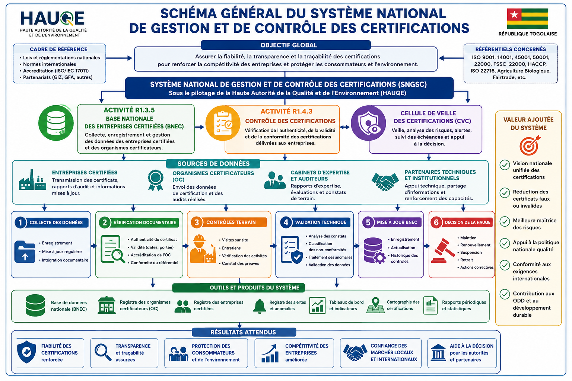
La figure présente les grandes étapes du parcours national et rappelle que chaque acteur intervient à un moment précis. Repérez l'entrée par la collecte, les contrôles successifs, l'intégration BNEC, puis l'exploitation par le classement et la veille.

2. Connexion, sécurité et verrouillage de session
Cette rubrique explique comment accéder au système, récupérer son compte et protéger une session laissée momentanément sans surveillance. Elle concerne tous les utilisateurs. Les opérations décrites ici protègent l'accès au compte sans modifier les données métier.
BUT DU CHAPITRE
Accéder au système de manière sécurisée et protéger sa session de travail.

Utilisateurs concernés | Tous les utilisateurs disposant d'un compte actif.
Prérequis | Adresse professionnelle, mot de passe et, si activée, application MFA.

Se connecter
Cette procédure s'applique au début de chaque session de travail avec l'adresse professionnelle associée au compte.
1. Ouvrir la page de connexion.
2. Saisir l'adresse professionnelle et le mot de passe.
3. Saisir le code temporaire MFA lorsqu'il est demandé.
4. Vérifier que le tableau de bord et votre nom s'affichent.
RÉSULTAT ATTENDU
La session est ouverte avec les droits associés à votre rôle.

Récupérer l'accès
Utilisez cette procédure si le mot de passe est oublié ou si le lien de connexion habituel n'est plus utilisable.
1. Choisir « Mot de passe oublié ».
2. Saisir votre adresse professionnelle.
3. Ouvrir le lien reçu par courriel dans les 3 minutes suivant son émission ; passé ce délai, demander un nouveau lien.
4. Définir un nouveau mot de passe, puis se reconnecter : les sessions précédentes sont révoquées et une notification de sécurité est envoyée. Le nouveau mot de passe n'est jamais communiqué par courriel.
RÉSULTAT ATTENDU
Le lien est à usage unique ; les anciennes sessions peuvent être révoquées.

Déverrouiller une session
Le verrouillage protège une session déjà ouverte ; il ne remplace pas la réinitialisation d'un mot de passe oublié.
1. Saisir le code privé configuré lorsque l'écran de verrouillage apparaît.
2. Vérifier l'avatar ou les initiales affichés.
3. Après déverrouillage, reprendre le travail sur la même page.
RÉSULTAT ATTENDU
La session reprend sans perdre le contexte de travail.

Points d'attention
- Ne jamais communiquer un code MFA ou un code de récupération.
- Après plusieurs codes de verrouillage erronés, une déconnexion peut être imposée.
- Se déconnecter manuellement en quittant un poste partagé.
- Le courriel de réinitialisation indique explicitement la durée de validité de 3 minutes. Si le lien expire, recommencer la demande ; ne pas réutiliser l'ancien lien.

Figure 2 - Connexion et verrouillage
Connexion
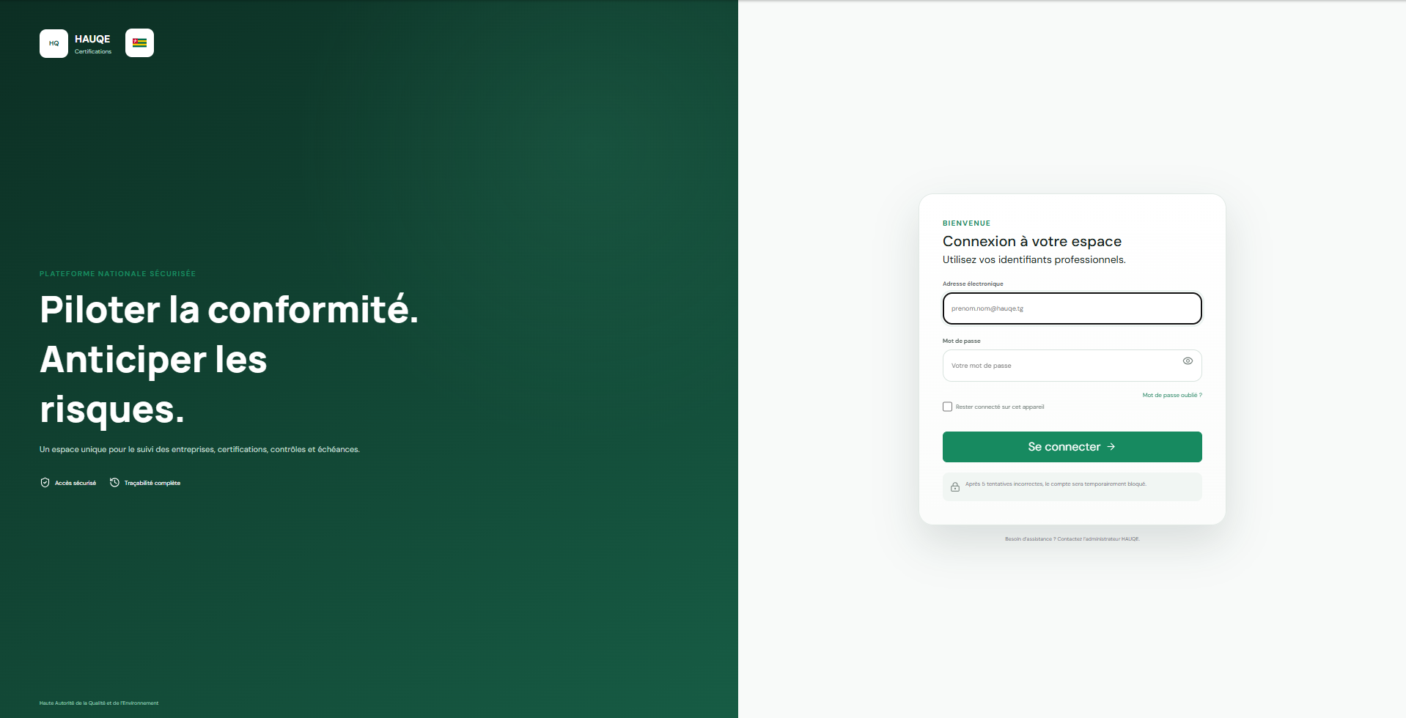
Verrouillage de session
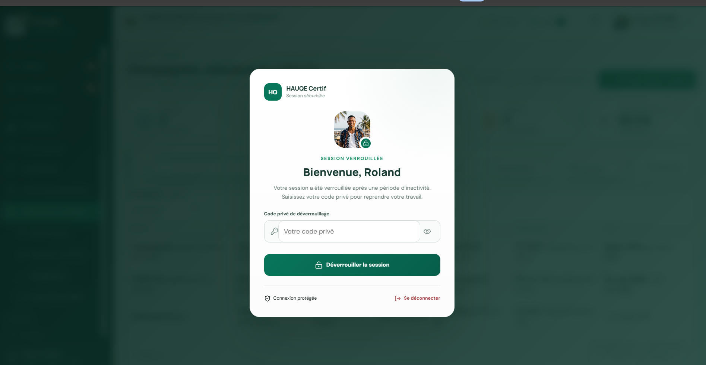

Nom d’utilisateur et Rôle afficher

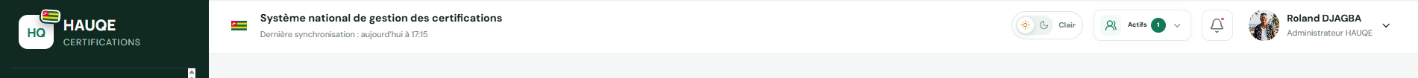
Les captures montrent la page de connexion, le verrouillage de session et l'identité de l'utilisateur connecté. Vérifiez toujours le nom et le rôle affichés avant de commencer une opération métier.

3. Profil, préférences et notifications
Chaque utilisateur peut tenir à jour son identité et ses préférences. Les administrateurs habilités disposent aussi d'un réglage de réception des courriels fonctionnels, compte par compte. Cette préférence n'enlève aucune notification personnelle dans l'application et ne modifie pas les droits métier.
BUT DU CHAPITRE
Maintenir son identité professionnelle et configurer les préférences de travail sans modifier ses propres permissions.

Utilisateurs concernés | Tous les utilisateurs habilités.
Prérequis | Être connecté ; disposer des informations personnelles à jour.

Mettre à jour son profil
Ouvrez cette page lorsque vos coordonnées, votre photo ou une information professionnelle personnelle doit être corrigée.
1. Ouvrir le menu utilisateur puis « Mon profil ».
2. Corriger les coordonnées autorisées.
3. Enregistrer et vérifier le message de confirmation.
4. Ajouter une photo si nécessaire ; l'application conserve les initiales en solution de secours.
RÉSULTAT ATTENDU
Le profil, la navbar et l'écran de verrouillage présentent une identité cohérente.

Régler l'actualisation automatique
Ce réglage détermine la fréquence de rafraîchissement des informations affichées sans modifier les données enregistrées.
1. Ouvrir les préférences de profil.
2. Activer ou désactiver l'actualisation automatique.
3. Choisir un intervalle proposé : 15, 30, 60, 120 ou 300 secondes.
4. Utiliser le bouton Actualiser pour un rechargement immédiat.
RÉSULTAT ATTENDU
L'utilisateur maîtrise le rafraîchissement de son écran sans perdre le bouton de contrôle manuel.

Traiter les notifications
Les notifications signalent une action ou un événement ; elles doivent être ouvertes puis rapprochées du dossier concerné.
1. Ouvrir la cloche de la navbar.
2. Lire la notification et ouvrir la ressource concernée.
3. Marquer la notification comme lue après avoir ouvert le dossier ou l'action concernée.
4. Utiliser « Tout marquer comme lu » seulement après vérification.
RÉSULTAT ATTENDU
Les messages non lus correspondent aux traitements réellement à suivre.

Points d'attention
- Les préférences ne donnent pas de nouveaux droits.
- Une photo de profil doit rester professionnelle et ne contenir aucune donnée sensible.
- Une actualisation peut remplacer des modifications non enregistrées : enregistrer avant de rafraîchir.

Courriels fonctionnels des agents
Dans Profil puis Notifications, l'administrateur HAUQE ou BNEC habilité ouvre la liste des utilisateurs. Tous les comptes sont autorisés à recevoir les courriels fonctionnels par défaut. Il peut retirer ou rétablir un compte de cette liste et enregistrer. Les notifications dans l'application continuent d'arriver ; les courriels de sécurité du compte ne sont pas désactivés par ce réglage.

Figure 3 - Profil et préférences
Navigation vers la plage profil
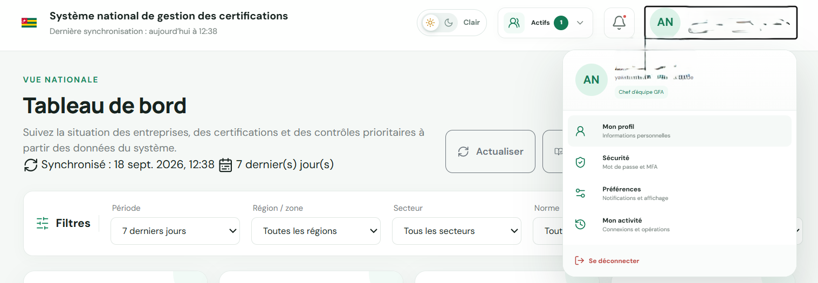 Page Profil Modification des informations
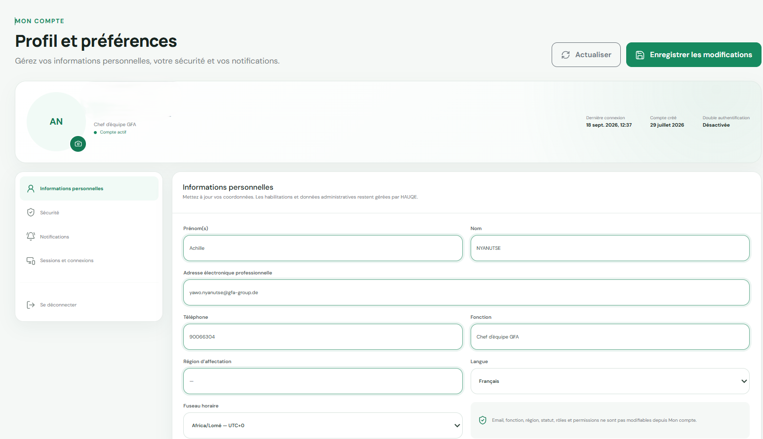

Page Profil – Sécurité du compte /verrouillage de session et MFA
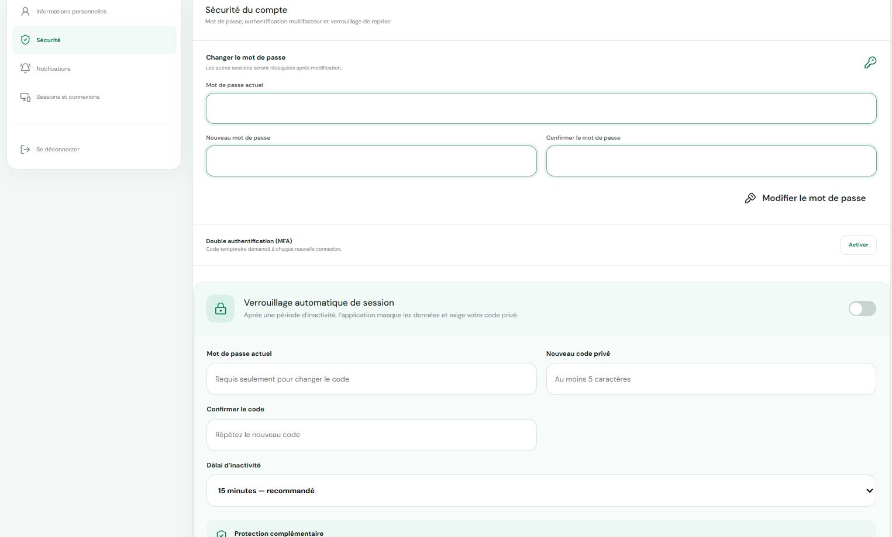

Page Profil – Modification des préférences de Notification et alerte ainsi que le Délais d’actualisation des données
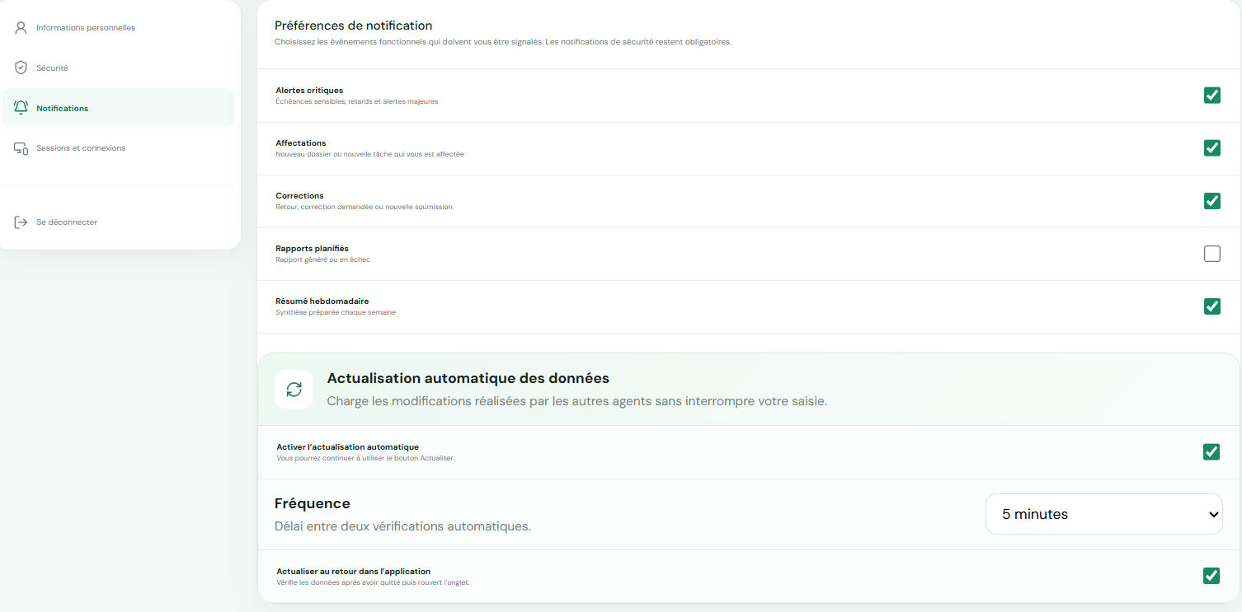
Les captures montrent l'accès au profil, la modification des informations, la sécurité du compte avec le verrouillage et le MFA, puis les préférences de notifications et d'actualisation.

4. Tableau de bord, alertes et échéances
Cette rubrique sert à organiser le travail quotidien. Le tableau de bord donne une vue synthétique, les alertes signalent une situation qui exige une attention, et les échéances représentent les événements à venir ou dépassés. L'utilisateur doit toujours ouvrir le dossier source avant de clôturer une alerte.
BUT DU CHAPITRE
Prioriser le travail quotidien à partir des indicateurs, alertes et rendez-vous de suivi.

Utilisateurs concernés | Tous les rôles selon leurs droits de consultation et de traitement.
Prérequis | Être connecté ; disposer d'au moins une donnée visible dans le périmètre utilisateur.

Lire le tableau de bord
Le tableau de bord permet de repérer les volumes, les tendances et les actions prioritaires avant d'ouvrir le registre correspondant.
1. Observer les indicateurs et leur période de référence.
2. Utiliser les filtres disponibles avant d'interpréter un résultat.
3. Ouvrir une carte ou une ligne lorsque l'action doit être traitée.
4. Actualiser si une mise à jour récente est attendue.
RÉSULTAT ATTENDU
Les priorités et leur origine sont identifiées avant intervention.

Traiter une alerte
Une alerte doit être vérifiée, affectée et suivie jusqu'à sa résolution ; sa clôture exige un résultat ou une justification.
1. Ouvrir la liste des alertes.
2. Lire le titre, la source, la priorité et le délai.
3. Affecter un responsable si votre rôle le permet.
4. Ouvrir la ressource liée, effectuer l'action, puis résoudre l'alerte avec une trace.
RÉSULTAT ATTENDU
L'alerte est soit traitée, soit affectée, soit maintenue ouverte avec un responsable identifié.

Gérer une échéance
Une échéance sert à planifier une expiration, un audit, un renouvellement, un contrôle ou une action corrective.
1. Ouvrir le calendrier ou la liste globale des échéances.
2. Sélectionner l'échéance pour consulter ses détails.
3. Terminer ou annuler l'échéance en motivant la décision.
4. Vérifier que la mention d'exécution apparaît sur le calendrier.
RÉSULTAT ATTENDU
L'action est journalisée et les rappels restent cohérents avec le statut du dossier.

Points d'attention
- Les alertes et les échéances dépendent des dates et paramètres enregistrés, et non d'un texte fixe. Un certificat déjà expiré doit apparaître dans la catégorie des expirés, même s'il n'est pas dans la fenêtre des prochains jours.
- Ne clôturez pas une échéance de renouvellement sans justificatif ou décision motivée.
- Une alerte ne remplace pas la consultation du dossier source.
- Dans « Configurer les rappels », définir l'horizon et les destinataires d'une échéance, puis vérifier le plan enregistré dans le détail. Les rappels de l'agent et les avis aux administrateurs peuvent être désactivés selon les droits disponibles.
- Annuler une échéance uniquement lorsque l'événement n'a plus lieu ; saisir un motif afin de conserver la traçabilité.
- Dans le calendrier, les boutons précédent, aujourd'hui et suivant changent immédiatement de période. Cliquer sur une date ouvre les échéances de ce jour ; le registre consolidé permet de retrouver aussi les échéances hors période affichée.

Figure 4 - Alertes et échéances
Alerte & Echéance
Alertes & Notifications
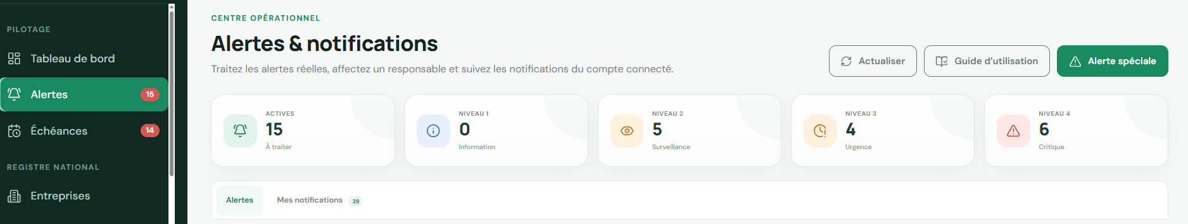
Liste des Alertes

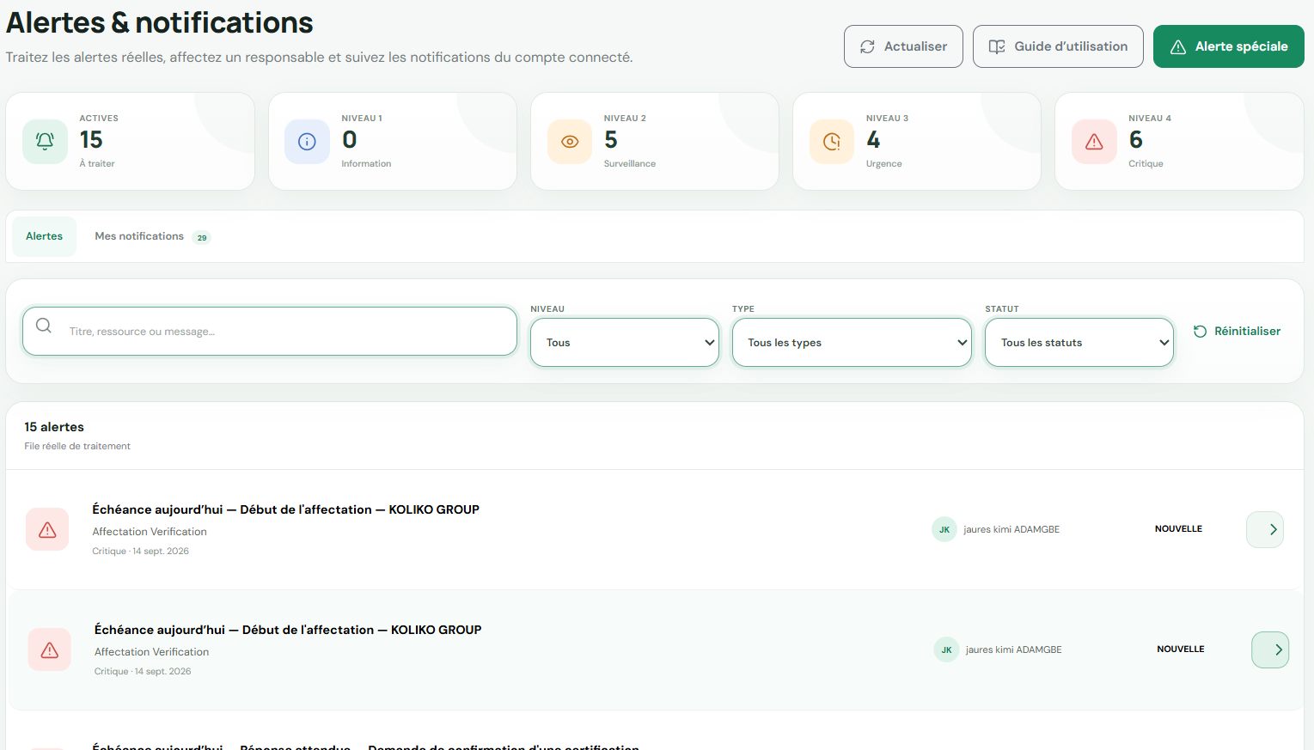

Détails des Alertes

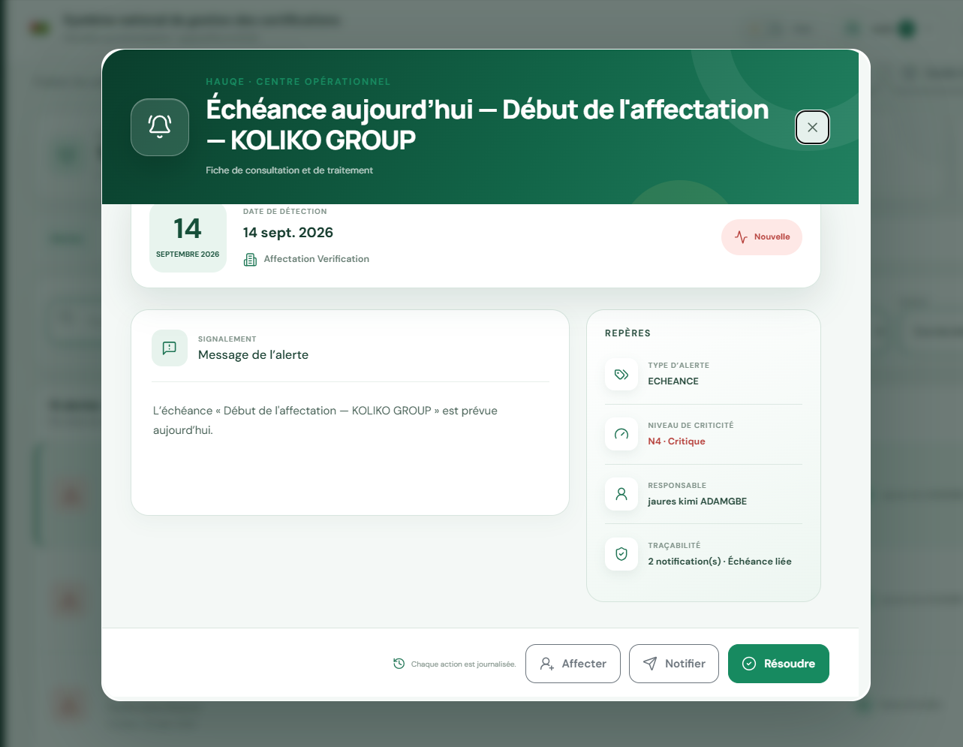

Créer une alerte

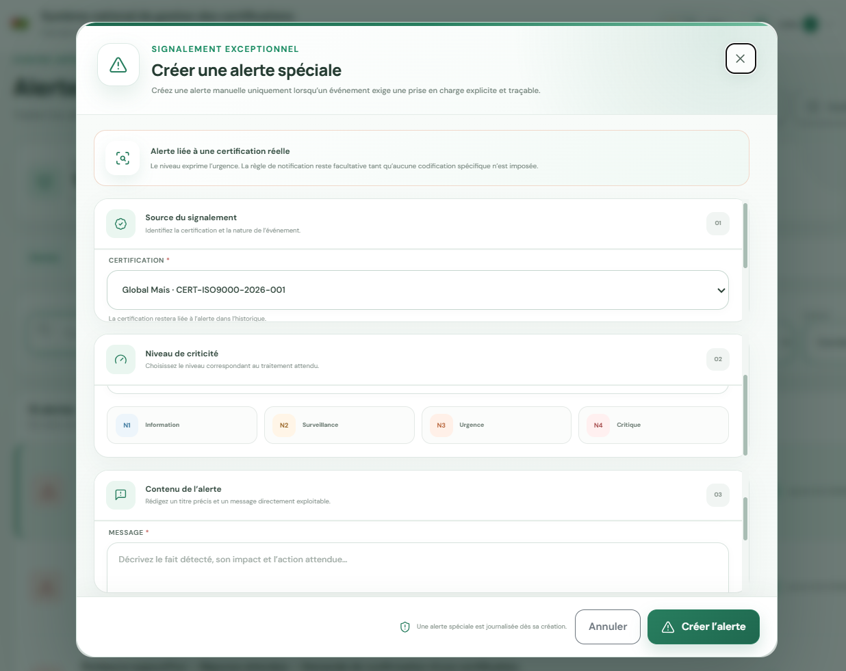
Calendrier des échéances

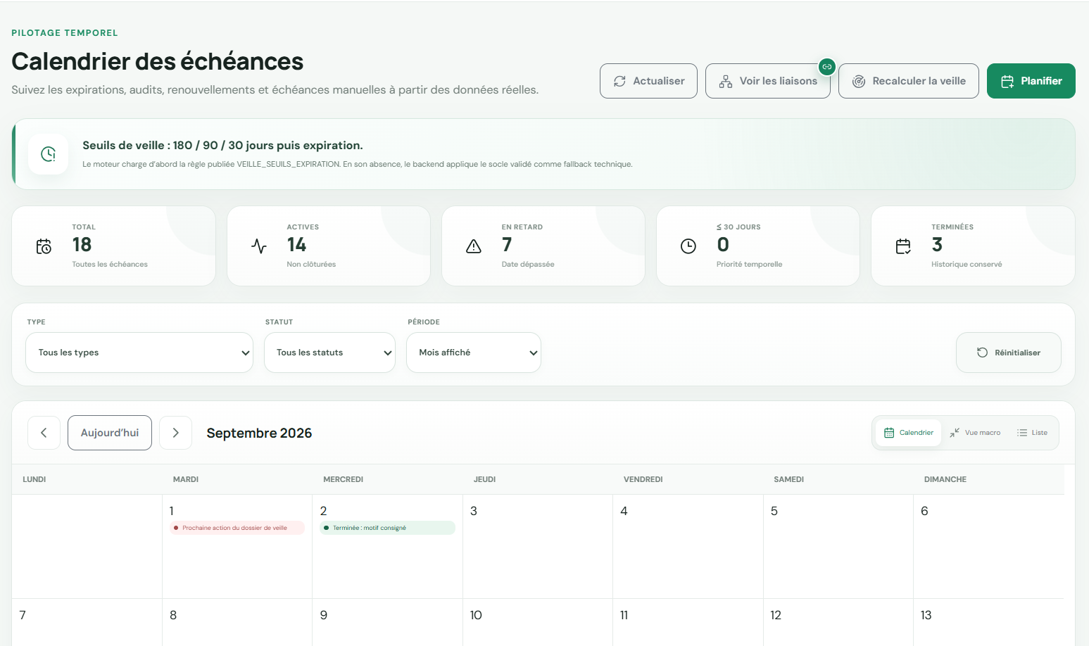
Modification d’une échéance et configuration de rappels

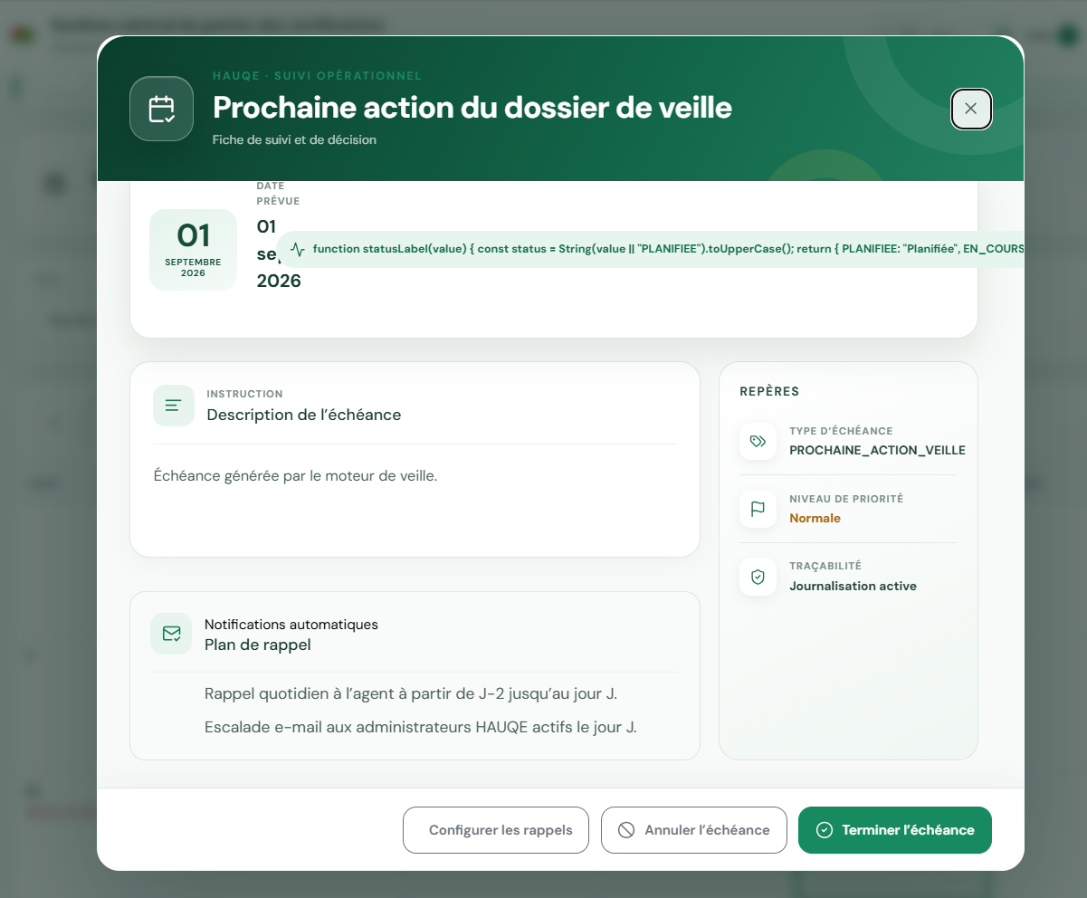
Les captures montrent le menu de notifications, la liste et le détail des alertes, la création d'une alerte, le calendrier des échéances et la fenêtre de modification avec le plan de rappels.

5. Registre national : entreprises, organismes, zones et certifications
Cette rubrique décrit les registres de référence du système. Ils permettent de retrouver une entreprise, un organisme certificateur, une zone administrative ou une certification avant de créer une nouvelle donnée. La recherche préalable limite les doublons et garantit que les dossiers utilisent les mêmes références nationales.
BUT DU CHAPITRE
Consulter et maintenir les données de référence sans créer de doublons.

Utilisateurs concernés | Agents habilités du registre, vérificateurs, points focaux et administrateurs.
Prérequis | Rechercher l'existant avant toute création.

Créer ou compléter une entreprise
Avant toute création, recherchez l'entreprise par son nom, son identifiant ou sa localisation afin d'éviter un doublon.
1. Rechercher d'abord par raison sociale, identifiant HAUQE ou localisation. Les identifiants juridiques facultatifs ne sont pas nécessaires pour retrouver une entreprise.
2. Ouvrir l'entreprise trouvée ou choisir la création si aucun résultat fiable n'existe.
3. Saisir les informations justifiées et associer la zone administrative.
4. Enregistrer, puis contrôler les contacts, les offres, les destinations, les sites et les documents dans la fiche entreprise.
RÉSULTAT ATTENDU
Une seule fiche entreprise fiable est maintenue dans le registre.

Gérer une certification
Cette opération relie une certification officielle à son entreprise, son référentiel, son organisme, ses dates, sa portée et ses pièces.
1. Depuis l'entreprise, consulter les certifications liées.
2. Créer la certification avec le référentiel, l'organisme, les dates et la portée.
3. Joindre ou associer les justificatifs disponibles.
4. Utiliser le parcours de renouvellement lorsque la certification est reconduite.
RÉSULTAT ATTENDU
La certification est rattachée au bon titulaire et ses échéances peuvent être suivies.

Précréer un organisme
Dans la collecte, l'agent peut rechercher l'organisme certificateur et, si aucun résultat fiable n'existe, le précréer dans un formulaire dédié. Il renseigne l'identité, les contacts et les données d'accréditation connues ; le statut reste « À vérifier » jusqu'au rapprochement métier.
1. Commencer par taper le nom de l'organisme ; sélectionner une fiche existante si elle correspond.
2. Si aucun résultat fiable n'apparaît, utiliser « Précréer », puis saisir le nom officiel et les renseignements disponibles, sans inventer un accréditeur ou une date.
3. Valider la précréation et vérifier que l'organisme est sélectionné sur la certification déclarée.
4. Compléter ultérieurement la fiche depuis le registre.
RÉSULTAT ATTENDU
La collecte peut avancer sans inventer de données définitives.

Points d'attention
- Une création incomplète doit être complétée, non oubliée.
- Les dates de début et d'expiration alimentent les échéances lorsqu'elles sont validées.
- Éviter les doublons par recherche préalable et rapprochement.
- Dans la fiche d'un organisme, la rubrique Documents montre ses pièces propres et, en lecture agrégée, les preuves actives des certifications qu'il a délivrées. Les fichiers ne sont pas copiés une seconde fois.
- Une certification « À vérifier » exige une preuve active et la confirmation de son authenticité ; déposer une copie ne suffit pas à confirmer celle-ci. Une date expirée reste signalée comme telle.

Figure 5 - Fiche entreprise et certification
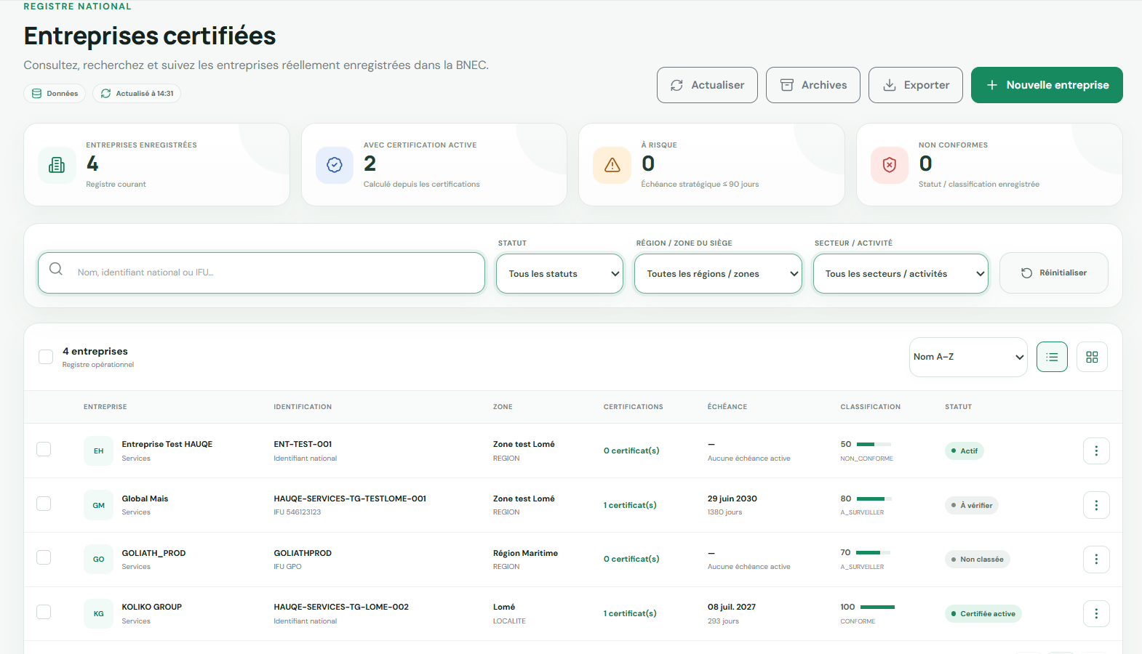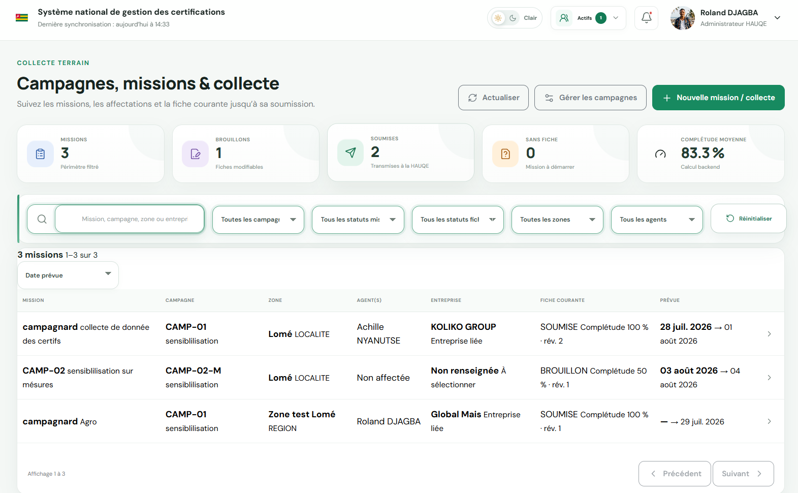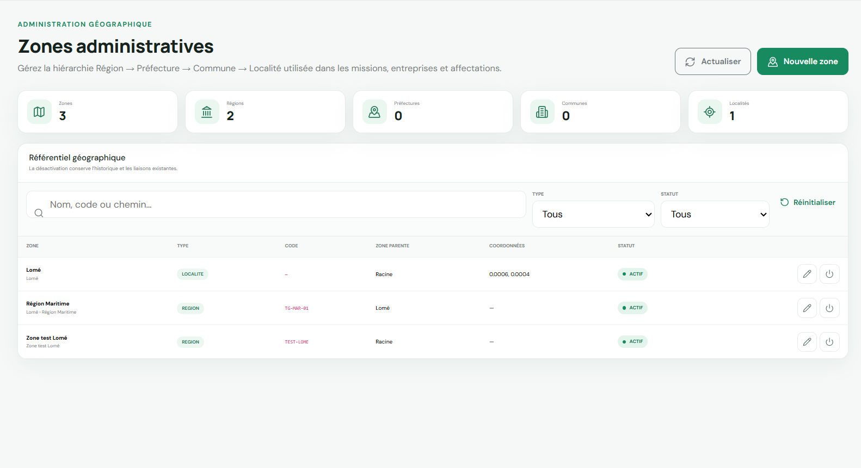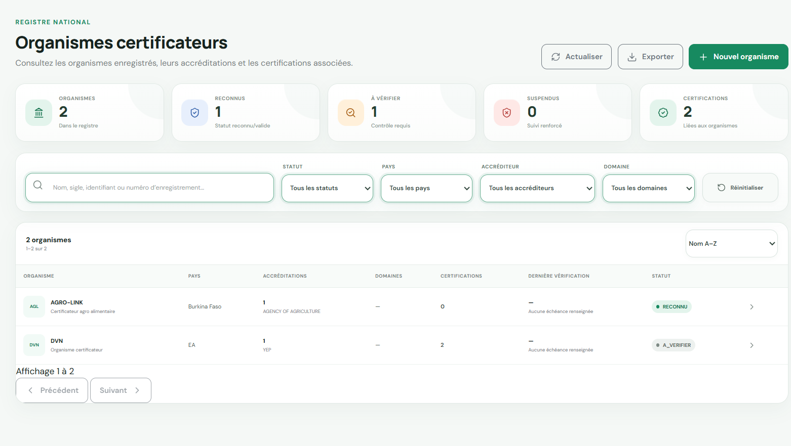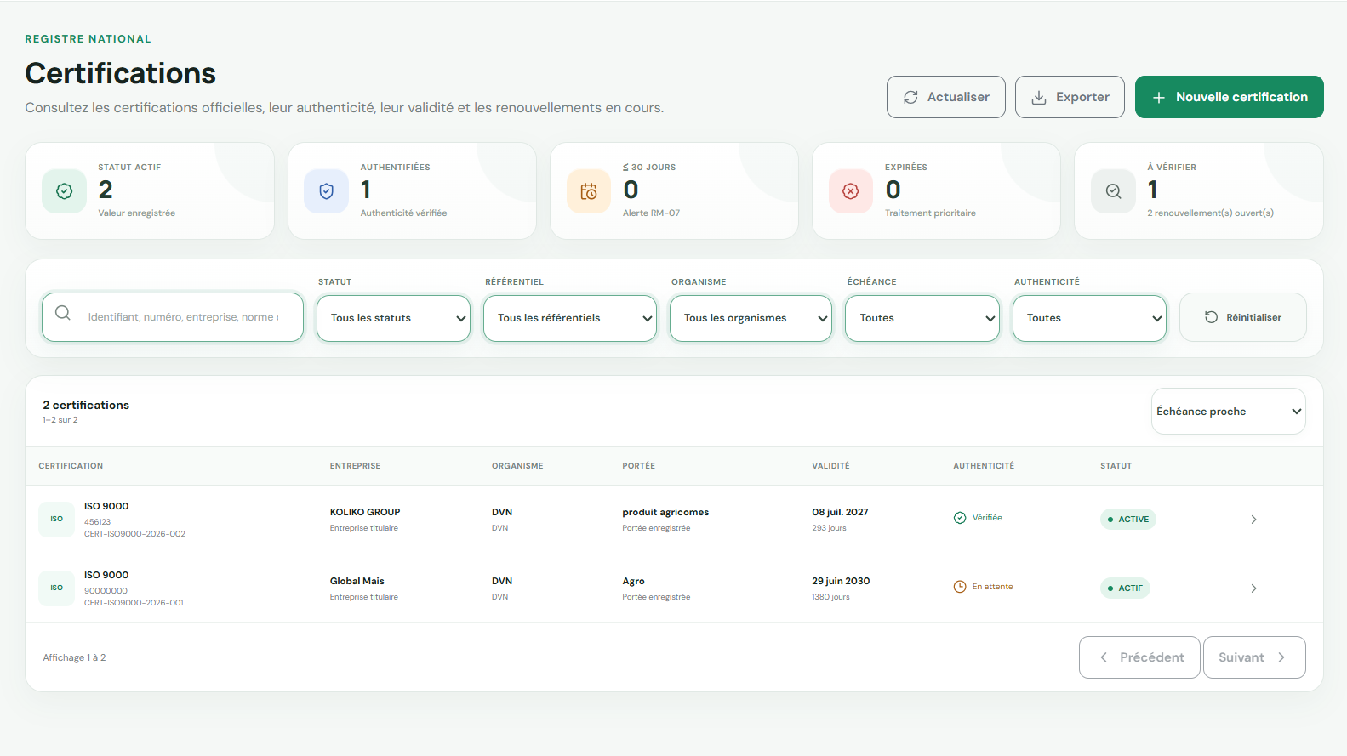

Les captures présentent les registres des entreprises, zones administratives, organismes certificateurs et certifications. Utilisez les indicateurs, la recherche et les filtres avant d'ouvrir ou de créer une fiche.

6. Collecte : campagnes, missions, déclarations et preuves
Une campagne regroupe plusieurs missions ; chaque mission peut regrouper plusieurs fiches de collecte d'entreprises. L'administrateur affecte un ou plusieurs agents à la mission. Chaque fiche est attribuée à l'agent qui la crée ; les autres agents affectés peuvent ouvrir leur propre collecte sur la même mission, sans modifier son brouillon. La déclaration terrain ne devient une certification officielle qu'après les contrôles, les deux validations et l'intégration BNEC.
BUT DU CHAPITRE
Constituer une fiche de collecte complète et soumettre un dossier exploitable aux étapes suivantes.

Utilisateurs concernés | Agent de collecte, superviseur ou point focal selon les permissions.
Prérequis | Campagne ou mission disponible ; entreprise existante ou précréation autorisée.

Gérer les campagnes
Cette rubrique est utilisée par le Point focal, le superviseur ou l'administrateur disposant de la permission COLLECTE.AFFECTER. Elle permet de créer le cadre commun des missions, de corriger les informations de campagne et de désactiver une campagne terminée sans supprimer son historique.
1. Depuis Campagnes, missions et collecte, cliquer sur Gérer les campagnes.
2. Rechercher une campagne par son code, son nom ou son objet ; utiliser le filtre de statut pour afficher les campagnes actives ou désactivées.
3. Cliquer sur « Nouvelle campagne » ; le code proposé est incrémenté pour l'année courante. Renseigner le nom, l'objet, l'objectif et la période prévisionnelle.
4. Vérifier que la date de fin ne précède pas la date de début, choisir le statut puis enregistrer.
5. Utiliser Modifier pour corriger les informations communes de la campagne.
6. Cliquer sur Voir les missions pour afficher les missions rattachées ; l'action Corriger modifie uniquement la référence ou l'objet de la mission sélectionnée.
7. Choisir Désactiver lorsque la campagne ne doit plus être proposée pour une nouvelle mission. Les missions et fiches existantes restent conservées.

Préparer une mission
La mission, rattachée à une campagne, précise la référence, la zone, les dates et l'objet communs à plusieurs collectes. Sa référence est proposée automatiquement à la création. L'administrateur ou le rôle habilité peut y affecter plusieurs agents, puis compléter cette affectation sans réviser les fiches existantes.
1. Depuis « Collecte et contrôle », ouvrir la campagne, puis créer une mission distincte ou sélectionner une mission déjà créée.
2. Vérifier la référence proposée, la zone administrative, les dates, la priorité et l'objet ; précréer la zone si elle manque et si votre rôle le permet.
3. Sélectionner tous les agents autorisés à collecter dans cette mission, puis enregistrer l'affectation.
4. Dans la mission, utiliser « Nouvelle collecte » pour ouvrir une fiche propre à l'entreprise visitée. Une autre entreprise exige une autre fiche, pas une autre mission.
RÉSULTAT ATTENDU
La mission porte une référence, une zone, des dates et une responsabilité claire.

Saisir l'entreprise et le déclarant
Cette étape identifie l'entreprise visitée et la personne qui fournit les informations au nom de celle-ci.
1. Rechercher l'entreprise existante avant toute précréation ; ne pas créer une deuxième fiche pour une simple variante de nom.
2. Si elle n'existe pas, utiliser le formulaire de précréation pour l'identité, la zone, l'adresse, la localisation et les coordonnées disponibles. Le code temporaire est proposé selon l'année courante ; le code BNEC définitif vient à l'intégration.
3. Renseigner le déclarant, sa fonction, ses contacts et le consentement.
4. Conserver une mention ou référence de signature lorsque le consentement est recueilli.
RÉSULTAT ATTENDU
La fiche identifie le titulaire et l'interlocuteur ayant fourni les informations.

Déclarer les produits et certifications
Cette étape décrit les activités observées, les produits ou services concernés et les certifications déclarées par l'entreprise.
1. Ajouter chaque produit ou service avec sa catégorie, sa description et ses marchés visés. Les informations exploitables peuvent alimenter la fiche entreprise à la soumission ou compléter ses champs vides lors d'une intégration ultérieure.
2. Ajouter chaque certification avec son numéro, sa norme, sa portée, ses dates et l'organisme certificateur sélectionné ou précréé. Une certification différente doit être une ligne distincte.
3. Choisir la situation actuelle : présente, absente, audit de surveillance, renouvellement, expirée ou audit initial.
4. Ne pas transformer cette déclaration terrain en certification BNEC officielle.
RÉSULTAT ATTENDU
Les déclarations sont prêtes pour rapprochement et vérification.

Déposer les preuves et soumettre
Les preuves générales de la fiche et les preuves propres à chaque certificat ont des rattachements différents. Avant la soumission, vérifier que chaque fichier sélectionné apparaît dans la bonne rubrique, que le déclarant et le consentement sont renseignés, et que les dates et numéros concordent.
1. Dans chaque certification déclarée, ajouter sa preuve spécifique et contrôler le nom du fichier affiché ; la disponibilité de copie passe alors à « Oui ».
2. Dans « Preuves et observations », ajouter seulement les justificatifs généraux de la collecte. Une preuve générale n'est pas attribuée automatiquement à tous les certificats.
3. Saisir les observations utiles, puis consulter le contrôle final.
4. Soumettre la fiche seulement lorsque les informations essentielles sont cohérentes.
RÉSULTAT ATTENDU
La fiche passe au statut de traitement suivant et les pièces restent rattachées au dossier.

Reprendre ou réviser une collecte
Un brouillon peut être repris par son agent responsable. Les boutons de retrait d'offre ou de certification agissent sur la ligne choisie seulement. Une fiche déjà soumise ne se vide pas : une révision crée un nouveau brouillon, conserve l'historique et reprend les références documentaires actives à vérifier de nouveau.

Points d'attention
- Une mission peut avoir plusieurs collectes, mais chaque brouillon reste propre à son agent responsable. Ne pas réutiliser la fiche d'une autre entreprise.
- Une déclaration de certificat expiré doit être justifiée par les dates et la preuve disponible.
- Enregistrer un brouillon avant de quitter une saisie longue.
- L'écran de suivi présente les missions, les brouillons, les fiches soumises, les missions sans fiche et la complétude moyenne calculée par le serveur.
- Les filtres Campagne, statut de mission, statut de fiche, zone et agent servent à retrouver rapidement le dossier à reprendre.
- Dans un brouillon, « Enregistrer » conserve la saisie ; « Réinitialiser » efface les champs de la fiche courante après confirmation, sans modifier la campagne, la mission ni les autres collectes. Après soumission, passer par une révision tracée.

Figure 6 - Formulaire de collecte
Dashboard des campagnes et missions
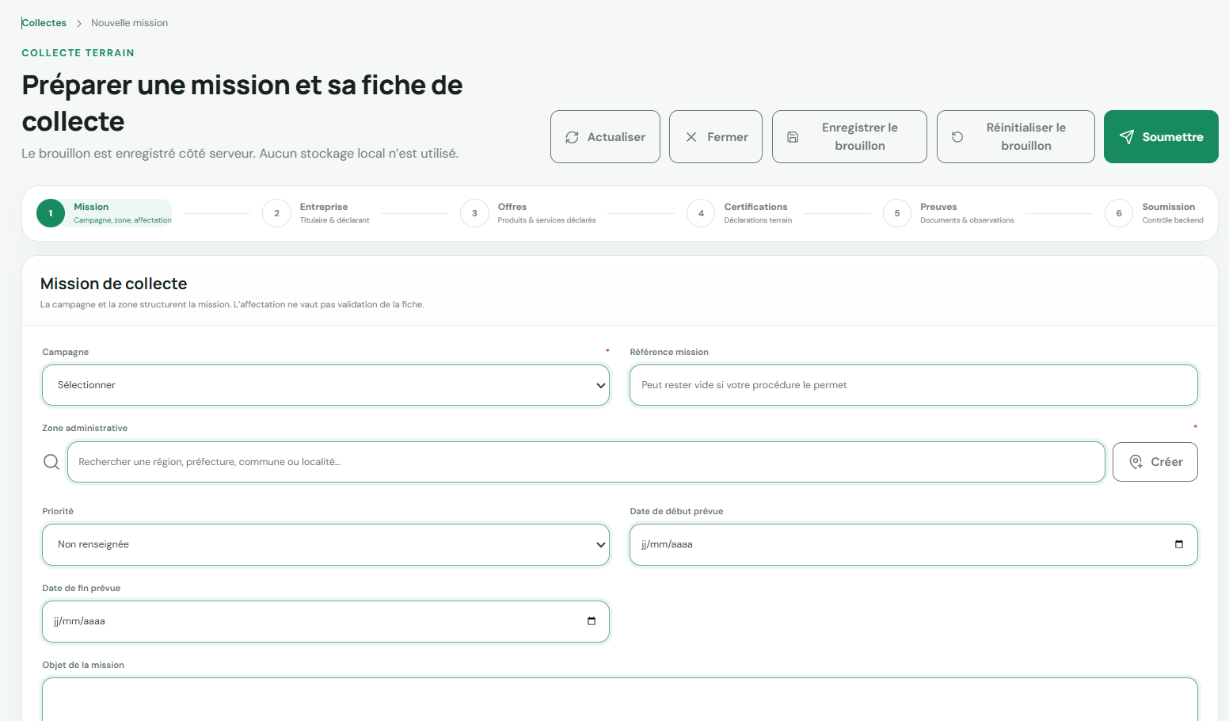
Les captures montrent le tableau des campagnes et missions, le bouton Gérer les campagnes et le formulaire en six étapes : Mission, Entreprise, Offres, Certifications, Preuves et Soumission.

7. Vérification documentaire et contrôle FUCCS
Cette rubrique intervient après la soumission d'une fiche. La vérification documentaire contrôle la cohérence des informations et des pièces, tandis que le contrôle FUCCS évalue le dossier avec la grille publiée. Les deux opérations doivent rester distinctes et traçables.
BUT DU CHAPITRE
Confirmer la cohérence des informations collectées et documenter les anomalies avant validation.

Utilisateurs concernés | Vérificateur, contrôleur FUCCS, superviseur et point focal autorisé.
Prérequis | Fiche soumise et dossier affecté ; pièces consultables.

Vérifier un dossier
Le vérificateur consulte la collecte et les pièces liées, y compris les preuves propres aux certifications déclarées. Il confronte les déclarations aux documents et aux références et consigne les anomalies, les confirmations externes et sa synthèse. L'affectation des vérificateurs demeure une action distincte réservée aux rôles habilités.
1. Ouvrir le dossier affecté.
2. Comparer chaque information de la fiche aux justificatifs généraux et aux preuves du certificat concerné ; ouvrir ou télécharger la pièce si nécessaire.
3. Confirmer les informations cohérentes ou signaler une anomalie motivée.
4. Renseigner les dates de traitement lorsque la planification est requise.
RÉSULTAT ATTENDU
Le dossier conserve une position claire : confirmé, à corriger ou à compléter.

Conduire le contrôle FUCCS
Le contrôleur utilise uniquement la version publiée de la grille et justifie les notes par des constats, commentaires et preuves.
1. Ouvrir la grille associée au dossier.
2. Démarrer le contrôle une seule fois ; utiliser Reprendre pour mettre à jour le même résultat.
3. Renseigner les critères, notes, constats et preuves.
4. Finaliser lorsque tous les critères requis sont renseignés.
RÉSULTAT ATTENDU
Un résultat FUCCS unique et historisé est disponible pour le dossier.

Réouvrir ou corriger
La réouverture d'une vérification dépend de l'avancement réel du dossier. Le modal explique l'impact avant confirmation : sans contrôle FUCCS, la reprise est possible avec motif ; après contrôle ou validation, les étapes aval doivent être reprises ou la réouverture est interdite ; après intégration BNEC, créer une révision de collecte plutôt que modifier directement le dossier intégré.
1. Cliquer sur « Réouvrir », lire l'impact affiché et renseigner un motif si l'action reste autorisée.
2. Documenter le motif et l'impact sur le dossier.
3. Si la réouverture est interdite après intégration, utiliser le lien vers la révision de la collecte liée.
4. Vérifier l'historique après l'action.
RÉSULTAT ATTENDU
La traçabilité montre la décision, le motif et la nouvelle version de travail.

Points d'attention
- Ne pas créer plusieurs contrôles FUCCS pour le même dossier.
- Une anomalie doit être compréhensible et accompagnée d'une action attendue.
- Les dates d'affectation peuvent alimenter les alertes et échéances.
- Commencer par la file des fiches soumises en attente de vérification, puis ouvrir le dossier concerné.
- Consigner séparément les points vérifiés, les anomalies, les confirmations externes et la synthèse avant de clôturer la vérification.
- Dans la grille FUCCS, renseigner chaque note exigée et joindre le commentaire ou la preuve demandée par la version publiée.

Figure 7 - Dossier de vérification et grille FUCCS
Dossier de vérifications et étapes à vérifier :
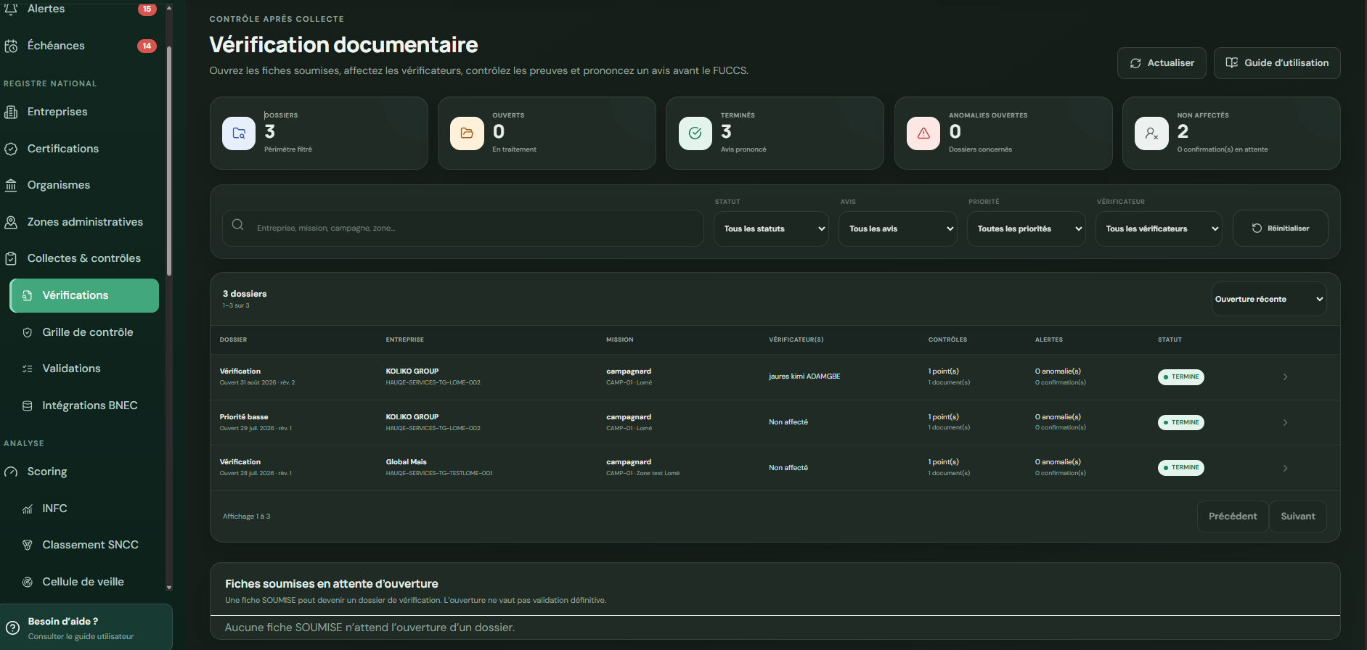
- Sélectionner le dossier soumis par la collecte dans [FICHIERS SOUMISES EN ATTENTE DE VERIFICATION]

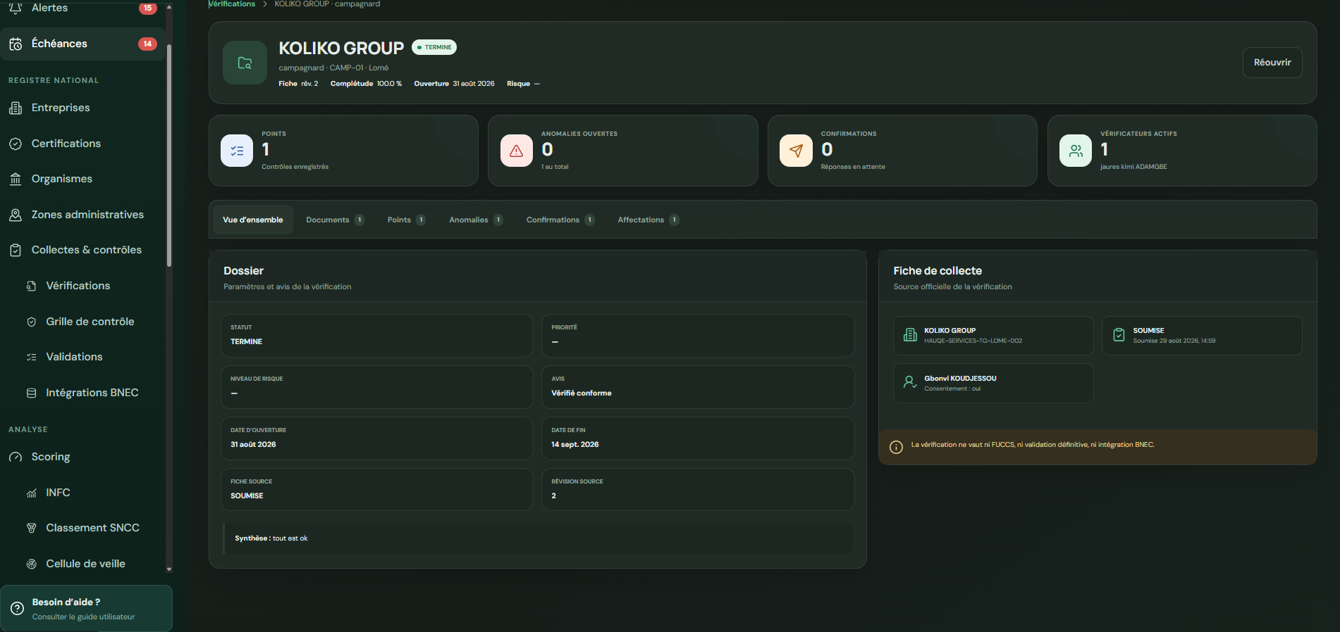
- Le dossier s’ouvre et vous pouvez maintenant vérifier les informations enregistrer par la collecte .

Grille de contrôle FUCCS :
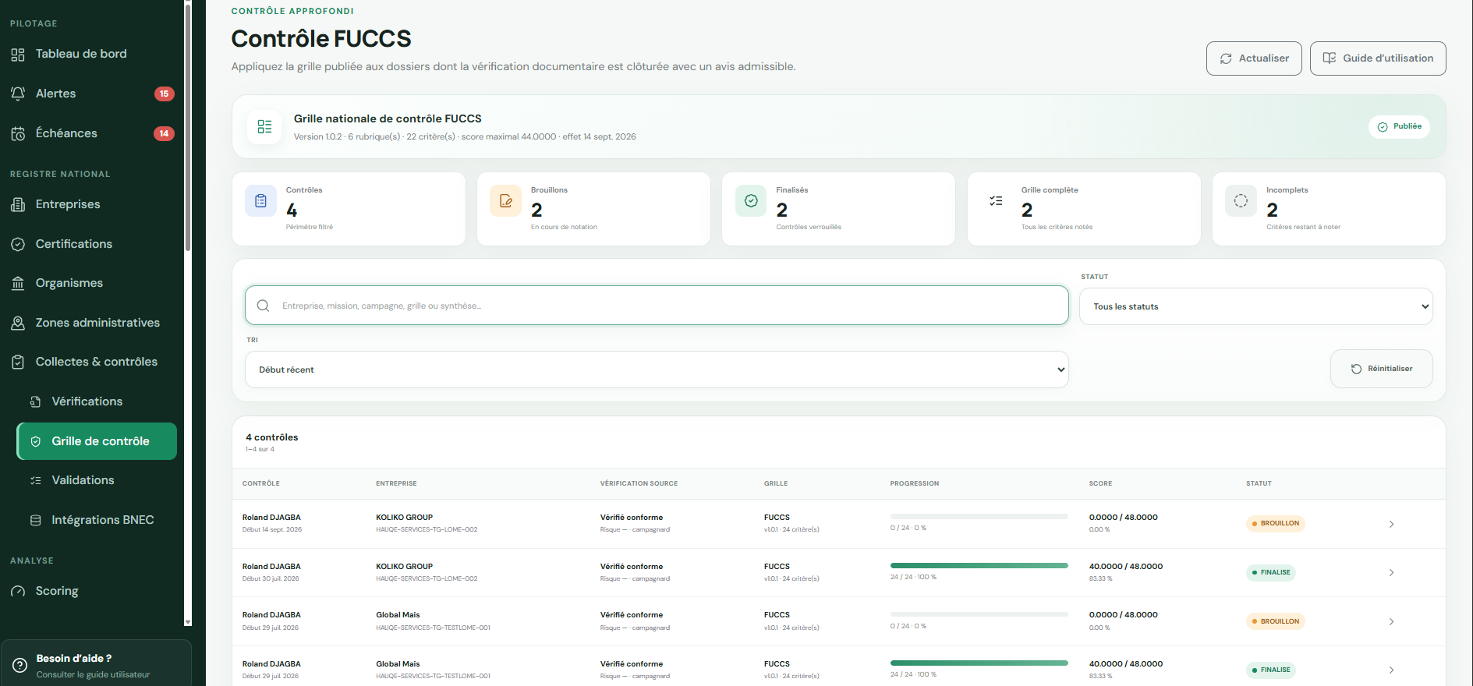
- Listes des dossiers de controles ouverts pour les entreprises

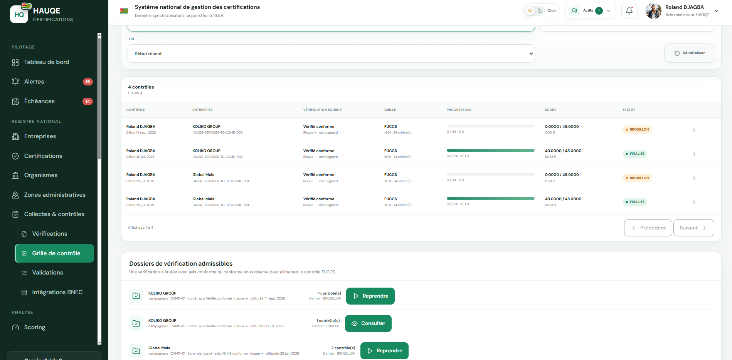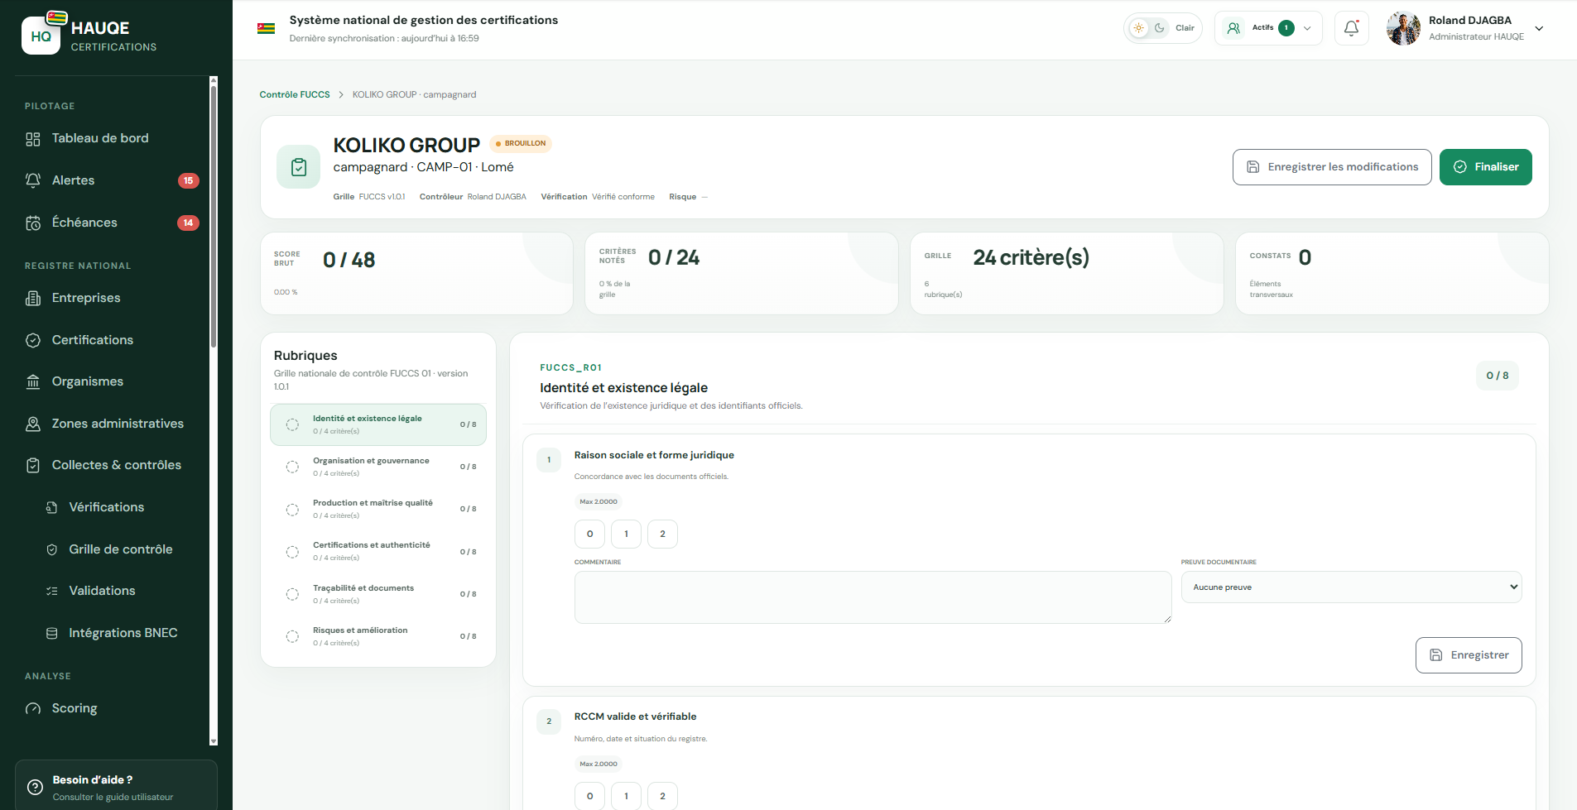
- Vous aurez remarqué qu’un contrôle FUCCS repose sur la validation de nombreux critères définis par la HAUQE, lesquels régissent le bon contrôle des données issues de la collecte terrain. Si le score brut est insuffisant, le dossier ne pourra pas migrer vers la rubrique Validation.
Les captures suivent le passage de la file des dossiers soumis au détail de vérification, puis à la grille FUCCS. Les informations déclarées, les preuves, les anomalies et les notes restent séparées.

8. Validation N1/N2 et intégration BNEC
Cette rubrique décrit la décision institutionnelle et l'enregistrement dans la base nationale. La validation confirme que le dossier peut poursuivre son traitement ; l'intégration BNEC crée ou met à jour les données officielles après les contrôles de doublons, de codification et de cohérence.
BUT DU CHAPITRE
Prendre une décision de validation fondée et intégrer uniquement les dossiers prêts dans le registre officiel.

Utilisateurs concernés | Valideurs N1/N2, Direction Technique, point focal BNEC et administrateur fonctionnel autorisé.
Prérequis | Vérification et contrôle disponibles ; corrections traitées ou justifiées.

Réaliser une validation
La validation porte sur le dossier vérifié et contrôlé. Le validateur consulte les réserves, l'historique et les preuves avant de décider.
1. Ouvrir le dossier de validation et lire les conclusions précédentes.
2. Contrôler les pièces, les constats et les corrections apportées.
3. Émettre la décision N1 ou N2 avec un motif clair.
4. Renvoyer le dossier en correction lorsque les éléments restent insuffisants.
RÉSULTAT ATTENDU
La décision est explicite, motivée et inscrite dans l'historique.

Préparer l'intégration BNEC
L'intégration est ouverte seulement après la validation N2 favorable. Son aperçu présente les rapprochements, les preuves spécifiques, les éventuels compléments de champs vides et les codes proposés. Il faut lire les blocages avant de confirmer : l'aperçu n'est pas la réservation définitive des codes.
1. Ouvrir l'espace d'intégration seulement après la validation requise.
2. Vérifier le plan d'intégration et les éléments bloquants.
3. Contrôler le titulaire, l'organisme, les numéros et dates, les preuves propres à chaque certification, ainsi que les codes proposés. Dans un même périmètre de codification, deux certificats du plan doivent recevoir des séquences distinctes ; des périmètres différents peuvent réutiliser un même suffixe.
4. Lancer l'intégration puis consulter le post-contrôle.
RÉSULTAT ATTENDU
Le dossier est intégré une seule fois dans la BNEC, ou son échec est documenté.

Traiter un échec d'intégration
Un échec ne doit pas être contourné par une nouvelle intégration immédiate ; il faut lire l'erreur, corriger la cause puis reprendre l'opération tracée.
1. Lire le motif d'échec et l'élément concerné.
2. Corriger le dossier source ou transmettre au rôle compétent.
3. Utiliser Nouvelle tentative après correction.
4. Ne pas contourner le post-contrôle ou les vérifications obligatoires.
RÉSULTAT ATTENDU
La nouvelle tentative reste liée à l'historique de l'intégration initiale.

Points d'attention
- Une validation favorable ne remplace pas les contrôles de préparation BNEC.
- La codification ne doit pas être saisie au hasard : utiliser les règles et référentiels publiés.
- L'intégration produit les certifications officielles et leurs liens documentaires, sans distribuer une preuve générale de collecte à tous les certificats. Elle peut compléter seulement certains champs vides d'anciens dossiers ; elle ne remplace pas une valeur déjà renseignée.
- Les décisions N1 et N2 sont prononcées par deux utilisateurs distincts, chacun habilité pour son niveau. Une affectation ou une notification ne vaut pas décision.
- Avant l'intégration, contrôler les correspondances avec les entreprises, organismes et normes existants ainsi que les codes proposés.
- Après l'intégration, ouvrir le dossier de l'entreprise pour vérifier les liens, la certification officielle, les documents et l'historique.
- Le code affiché dans le plan est une proposition. Si une autre intégration réserve entre-temps la même séquence, le code définitif est recalculé à la confirmation.
- Une certification avec un même numéro mais une autre norme ou un autre organisme peut bloquer le rapprochement automatique. Ne pas corriger ce conflit en inventant un numéro.

Figure 8 - Validation et intégration BNEC
Validation N1/N2
- La validation se fait par deux agents ayant un rôle entre : Direction Technique, point focal BNEC et administrateur fonctionnel autorisé
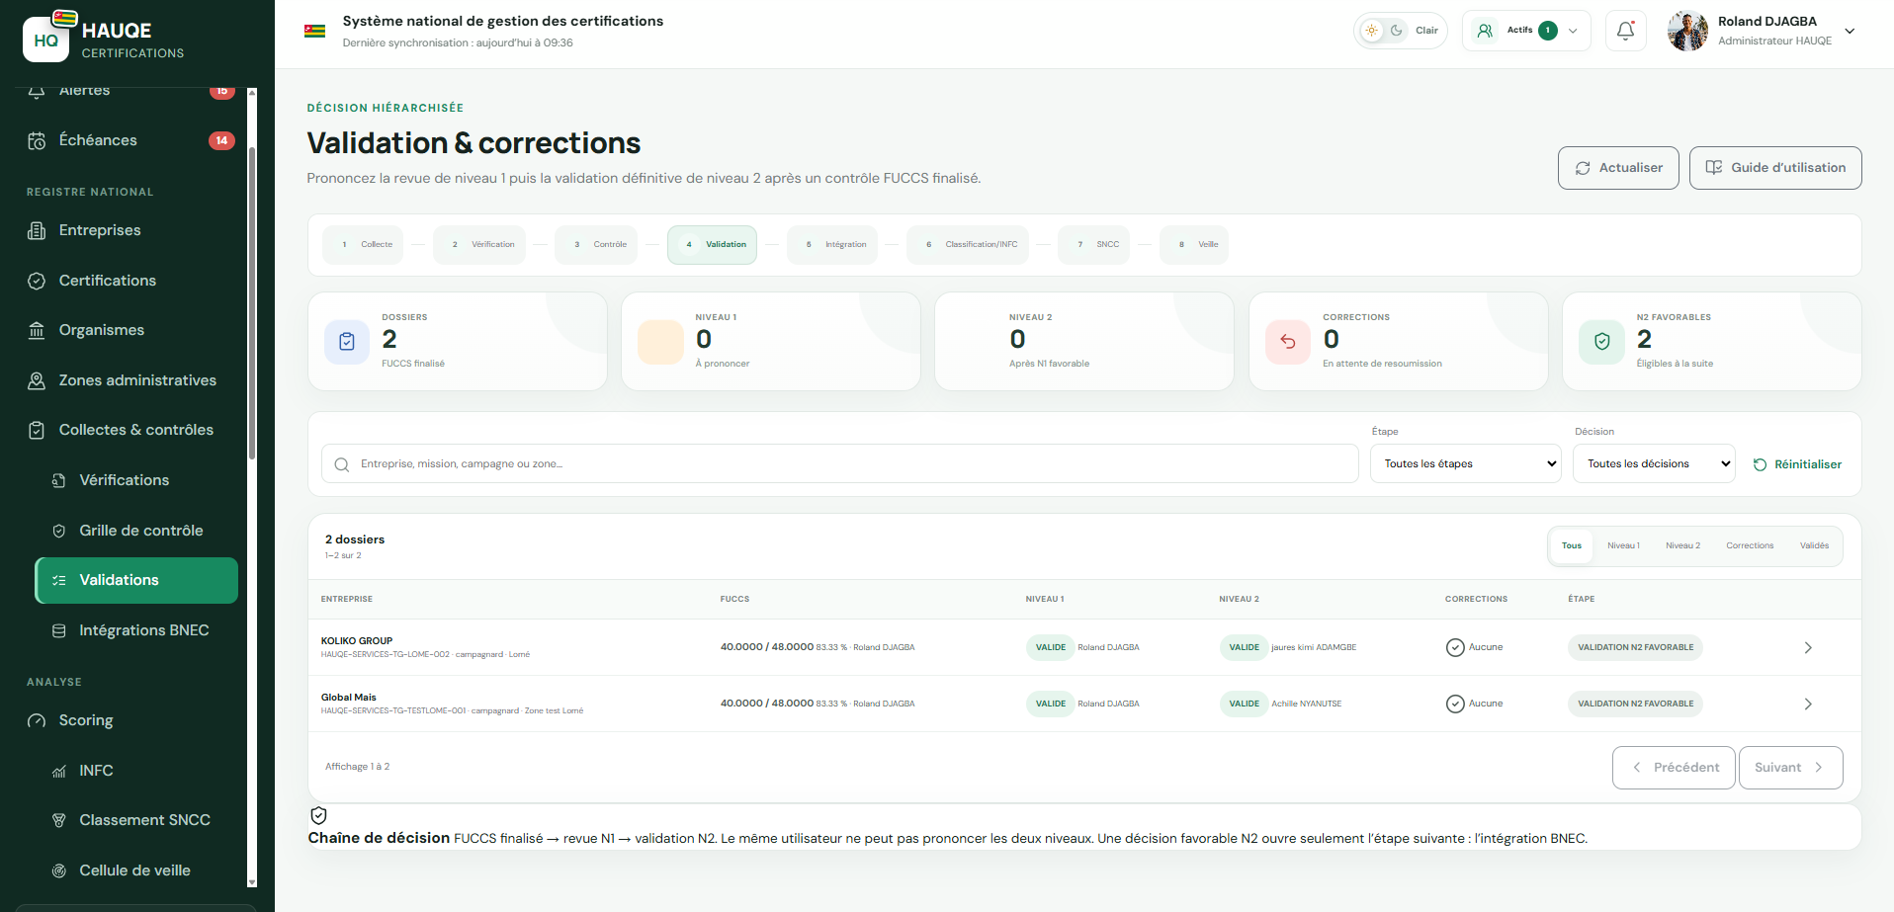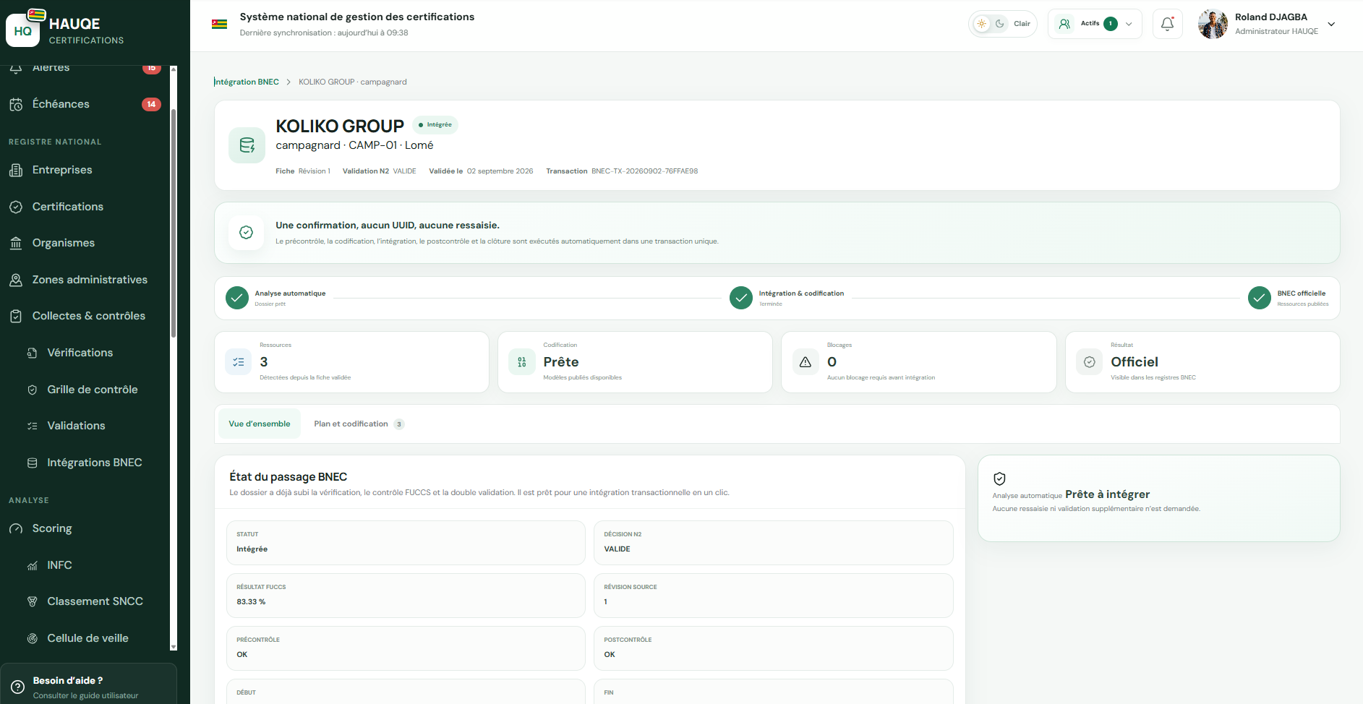77
- Entreprise certifiés qui sont intégré ont un statut « intégré » Niveau INTEGRATION BNEC
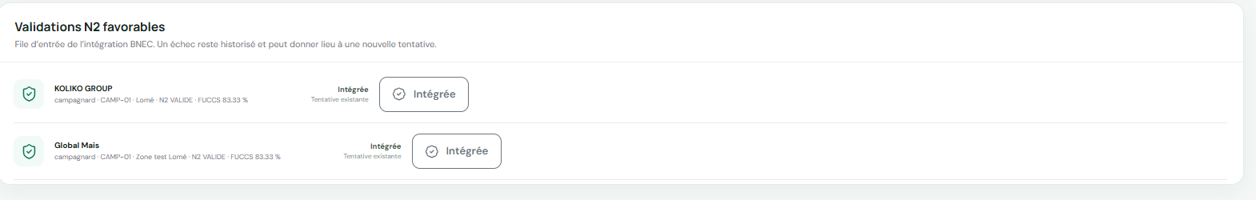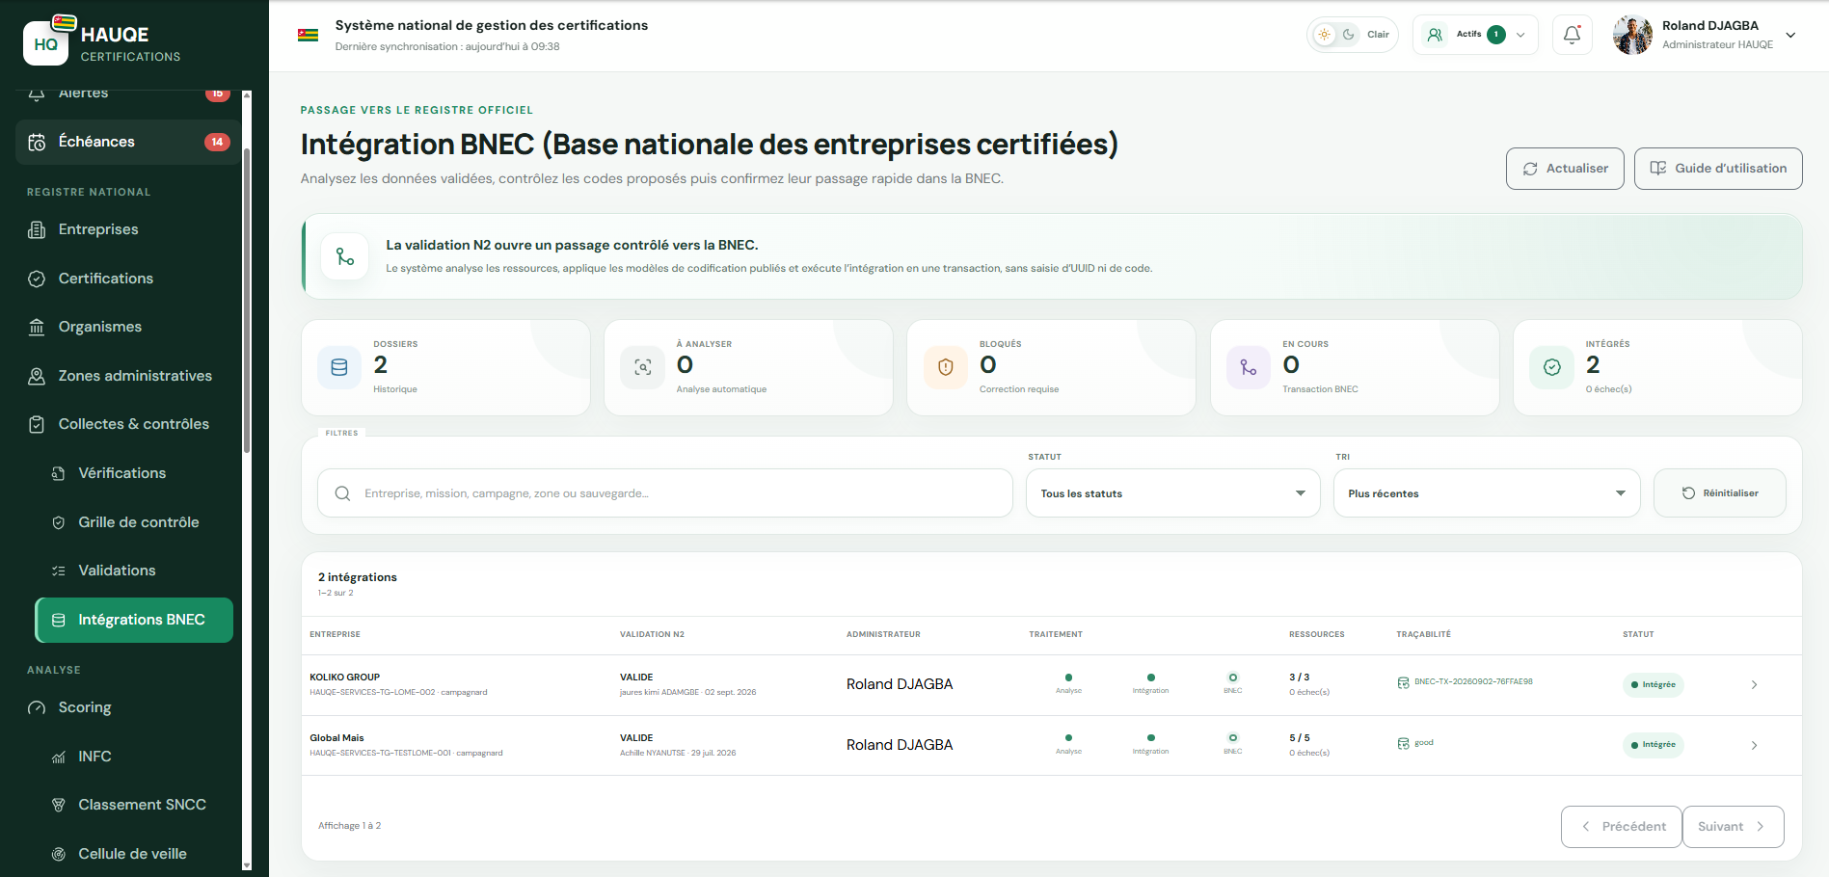

- Détails d’une entreprise déjà intégré dans la BNEC

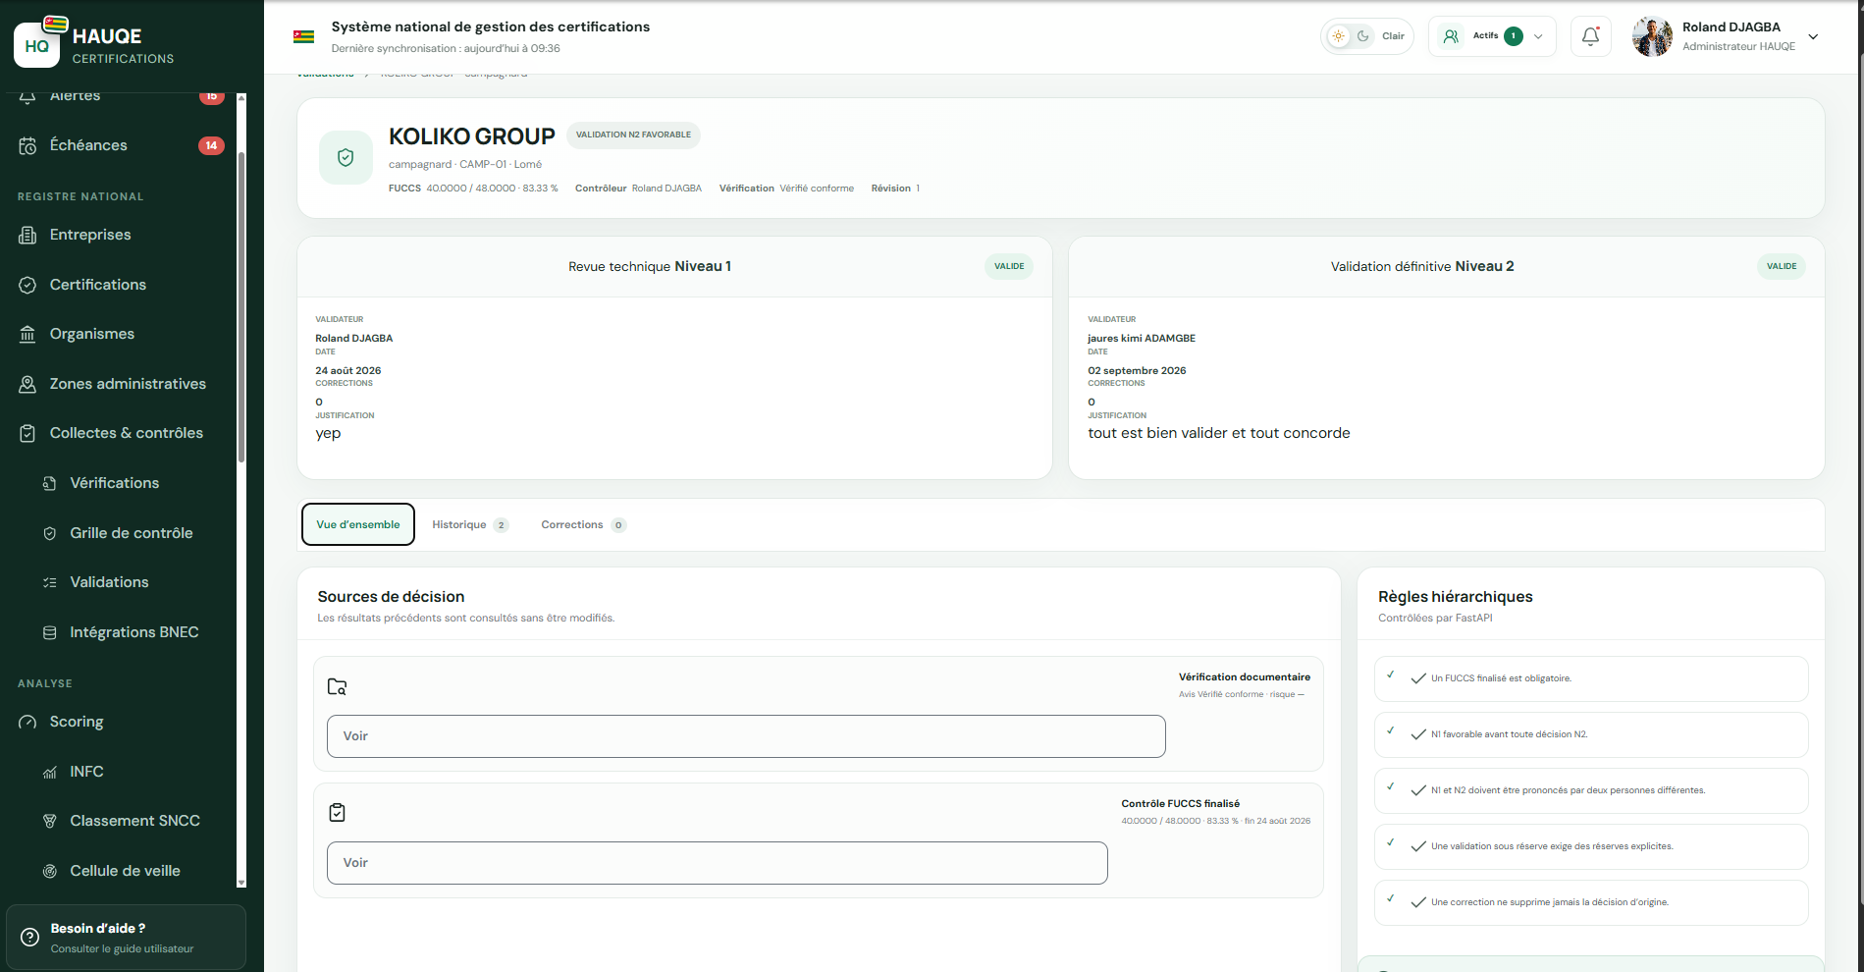
Les captures illustrent la double validation, la file des entreprises certifiées intégrées, l'analyse d'intégration BNEC et le dossier officiel de l'entreprise après intégration.

9. Scoring, INFC et classement SNCC
Le score FUCCS, la classification de l'entreprise, l'INFC de chaque certification et le classement SNCC restent quatre résultats distincts. Les trois derniers peuvent être proposés automatiquement à partir des données du parcours et des règles publiées, avec un rapport des manquements. L'utilisateur habilité doit examiner et valider le résultat avant de le considérer comme acquis.
BUT DU CHAPITRE
Évaluer les données sans dupliquer les résultats et comprendre la portée de chaque indicateur.

Utilisateurs concernés | Utilisateurs autorisés au scoring, à l'INFC et au SNCC.
Prérequis | Modèle publié et données préalables disponibles ; INFC validé avant SNCC lorsque la règle l'exige.

Évaluer une entreprise
La classification entreprise mesure la situation globale de l'entreprise selon le modèle publié ; elle est distincte de l'évaluation d'une certification particulière.
1. Ouvrir la liste des entreprises éligibles au scoring.
2. Lancer « Évaluer automatiquement », puis lire le détail des données prises en compte, du niveau proposé et des manquements.
3. Corriger le dossier source si nécessaire ; valider l'évaluation seulement lorsque le résultat est justifié.
4. Cliquer sur la ligne historique pour consulter les évaluations précédentes.
RÉSULTAT ATTENDU
Une seule ligne courante est conservée par entreprise ; ses évaluations successives restent consultables.

Calculer l'INFC
L'INFC mesure la fiabilité d'une certification sur 100. Le moteur utilise les critères et leurs poids dans le modèle publié ; le poids fixe l'importance relative du critère dans la note totale. Les notes proposées et les manquements doivent être contrôlés avant validation.
1. Ouvrir les certifications éligibles.
2. Vérifier le modèle, la formule et les informations d'entrée.
3. Lancer « Calculer automatiquement » ou « Recalculer automatiquement », puis ouvrir le rapport expliquant les notes et les manquements.
4. Consulter la ligne courante et son historique de recalculs.
RÉSULTAT ATTENDU
Le dernier résultat remplace la ligne courante sans supprimer les calculs antérieurs.

Classer au SNCC
Le classement SNCC présente trois dimensions indépendantes : classe A+ à D, statut administratif VA, RE, SU, RT, EX ou VE, et risque R1 à R5. Il se fonde sur la matrice publiée et sur la situation réelle du certificat ; l'expiration, le retrait ou la suspension ne doivent pas être masqués par une note favorable.
Le classement comporte trois dimensions indépendantes : la classe de conformité A+ à D, le statut administratif VA, RE, SU, RT, EX ou VE, et le risque R1 à R5. La classe va de la situation la plus favorable vers la plus critique ; R1 désigne le risque le plus faible et R5 le risque le plus critique. Les codes administratifs doivent être lus selon le référentiel SNCC publié dans le système.
Le moteur peut proposer automatiquement une classe, un statut et un risque à partir de l'INFC validé et de la matrice SNCC publiée. Il applique d'abord les situations prioritaires : expiré (EX), retiré (RT), suspendu (SU), puis non authentifié mais encore valide (VE). Sinon, la matrice de score détermine la proposition VA ou RE. L'utilisateur contrôle les sources et confirme le résultat motivé.
Le SNCC attribue à une certification une classe, un statut administratif et un niveau de risque. Il facilite le pilotage national et la priorité de veille, sans remplacer l'INFC ni le score FUCCS.
1. Ouvrir Classement SNCC et rechercher la certification par son numéro, son entreprise, son organisme ou sa norme.
2. Vérifier qu'une matrice SNCC publiée et un INFC validé existent ; consulter la certification, ses dates, son authenticité et les décisions antérieures.
3. Cliquer sur « Calculer automatiquement » pour obtenir la proposition et le détail des manquements ; utiliser les actions de classement ou de reclassement autorisées pour confirmer.
4. Contrôler séparément la classe, le statut administratif et le risque proposés. En cas d'écart avec le dossier, corriger la source plutôt que forcer un code.
5. Renseigner la date d'effet et une justification précise fondée sur le dossier.
6. En cas de reclassement, ajouter le motif du changement ; l'ancienne période reste dans l'historique.
7. Utiliser Clôturer uniquement pour terminer la période courante, avec une date de fin et un motif. La clôture ne supprime pas le classement.
RÉSULTAT ATTENDU
Le classement courant est lisible et les décisions antérieures sont historisées.

Points d'attention
- Un modèle sans niveaux institutionnels peut permettre le calcul mais bloquer la validation finale.
- Ne créez pas cinquante lignes pour une même entité : utilisez recalcul, réévaluation ou reclassement.
- Consultez la légende SNCC avant de valider une classe ou un niveau de risque.
- La classification entreprise, l'INFC et le SNCC demeurent dans trois espaces séparés, mais les règles publiées et les données du parcours alimentent leurs propositions automatiques.
- Utiliser les boutons Classification entreprise, INFC et SNCC pour passer d'un résultat à l'autre sans perdre le dossier sélectionné.
- Sur la fiche certification, lire « Pourquoi ce statut ? » pour connaître les dates dépassées, les pièces non confirmées et l'action attendue. Une classe favorable ne masque jamais un statut EX, RT ou SU.

Figure 9 - Résultats de scoring, INFC et SNCC
Résultats de scoring
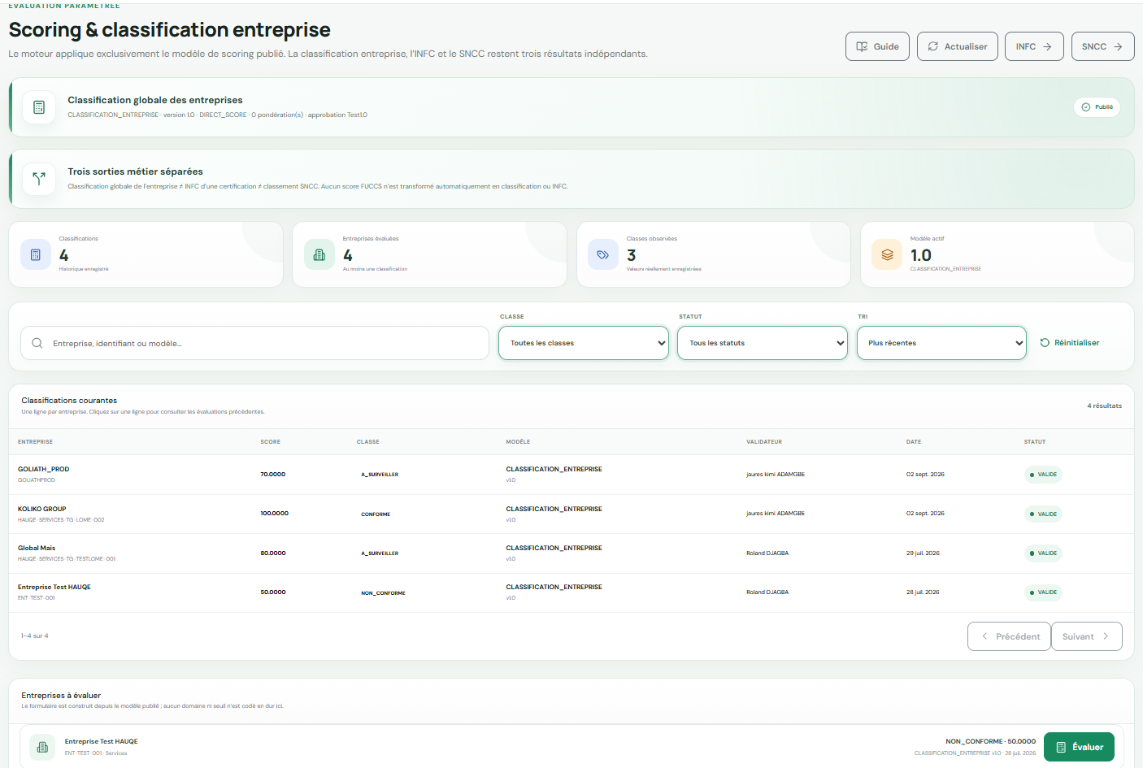
INFC
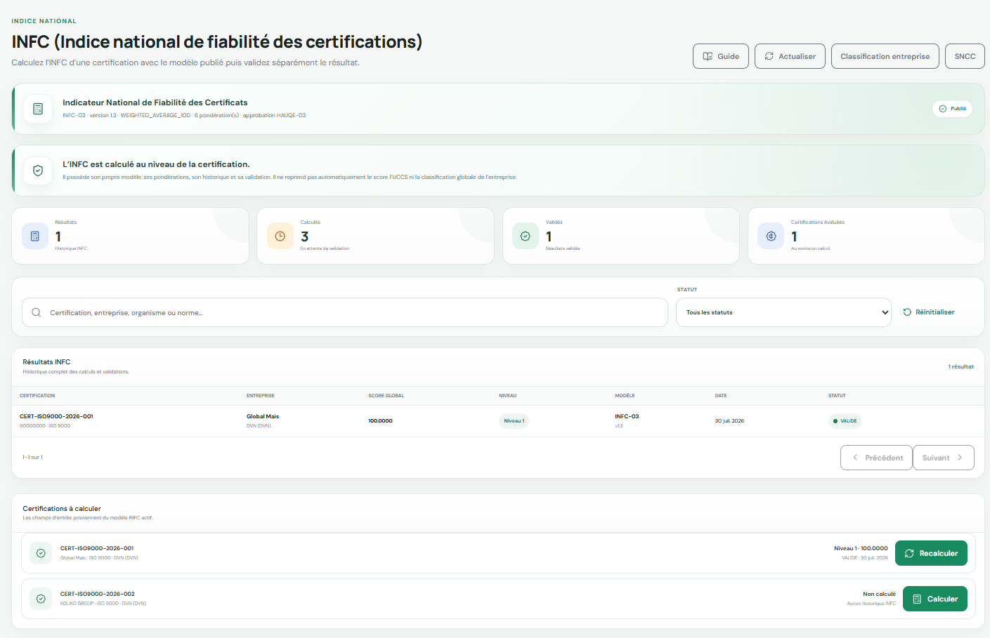
SNCC
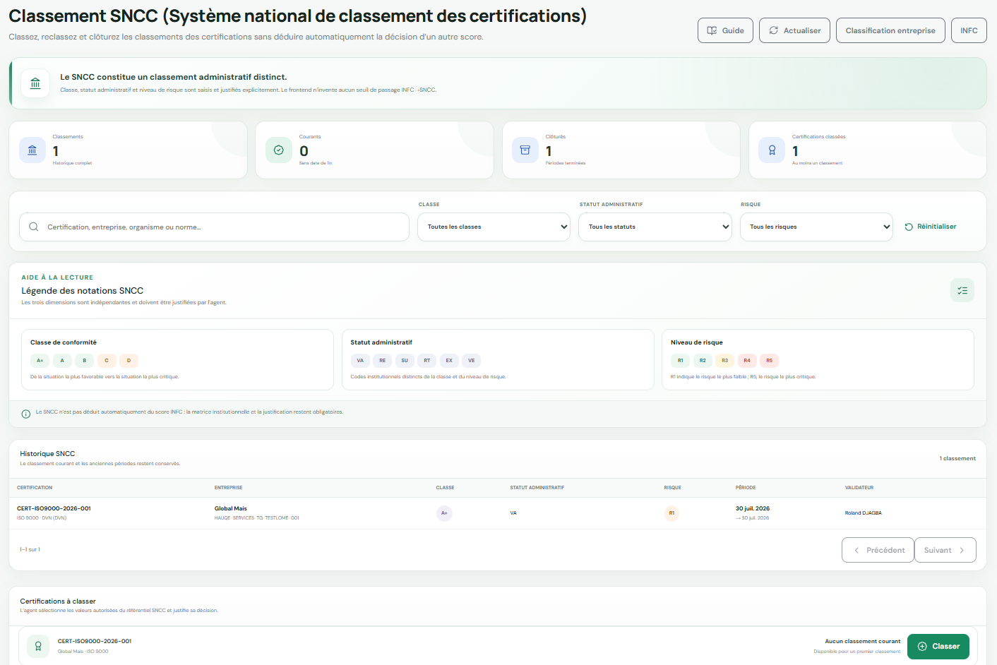
Les captures présentent successivement la classification globale de l'entreprise, l'INFC calculé au niveau de la certification et le classement SNCC composé d'une classe, d'un statut administratif et d'un risque.

10. Veille, relances, décisions et communication
Cette rubrique est utilisée après l'intégration et pendant toute la durée de vie de la certification. Elle permet à la Cellule de Veille de suivre les échéances, d'envoyer des relances, d'enregistrer les réponses et de préparer les décisions nécessaires.
BUT DU CHAPITRE
Suivre les risques, échéances et réponses externes jusqu'à leur clôture motivée.

Utilisateurs concernés | Cellule de veille, superviseurs, agents affectés et décideurs autorisés.
Prérequis | Dossier de veille ou échéance existante ; destinataire et responsable identifiés.

Ouvrir un dossier de veille
Un dossier de veille regroupe les événements, échéances, alertes et actions à suivre pour une certification après son intégration.
1. Créer le dossier à partir d'un risque, d'une certification, d'une entreprise ou d'une alerte.
2. Choisir la nature de suivi, la priorité, le responsable et la prochaine action.
3. Renseigner la date de prochaine action afin de créer le rappel.
4. Ajouter les événements et pièces de suivi.
RÉSULTAT ATTENDU
Le dossier est affecté, visible dans la file de veille et associé à ses rappels.

Programmer une relance
La relance formalise une demande adressée à un destinataire et conserve le canal, le message, la date d'envoi, l'échéance et la réponse.
1. Saisir un destinataire explicite, une adresse valide, le contenu et la date d'envoi. Sélectionner les informations métier utiles à partager : entreprise, mission, certification, numéro, norme, portée, dates et produits, selon le cas.
2. Renseigner également le délai de réponse.
3. Enregistrer : la date d'envoi et l'échéance sont placées dans le calendrier.
4. Pour un envoi prévu aujourd'hui, vérifier son état dans la file de notifications. « Envoyé au relais SMTP » confirme l'acceptation technique, pas la lecture par le destinataire.
RÉSULTAT ATTENDU
La relance est journalisée et une alerte est générée à l'approche ou au dépassement du délai.

Créer une décision
Une décision transforme un constat en orientation formelle et doit préciser le dossier concerné, l'autorité, la justification et les actions attendues.
1. Ouvrir Décisions et actions.
2. Choisir l'objet, le contexte, l'autorité et les responsables concernés.
3. Utiliser les propositions de saisie puis adapter le contenu au cas réel.
4. Enregistrer et vérifier la notification des utilisateurs concernés.
RÉSULTAT ATTENDU
La décision est traçable et les actions associées peuvent être suivies.

Points d'attention
- Vérifier l'adresse électronique avant une programmation d'envoi.
- Une clôture de dossier ou d'échéance doit toujours être motivée.
- Ne pas inscrire de données confidentielles inutiles dans le corps d'un courriel.
- Le tableau de veille permet de filtrer les dossiers, d'ouvrir une fiche détaillée et de consulter les relances déjà envoyées.
- Après chaque étape majeure du parcours, les acteurs concernés reçoivent une notification personnelle et, si leur réception est active, un courriel contextualisé. Les rôles cumulés ne génèrent pas de doublons pour le même utilisateur.
- Avant une nouvelle relance, vérifier le destinataire, le canal, le message, la date d'envoi et l'échéance de réponse.

Figure 10 - Dossier de veille et nouvelle relance
Dossier de veille et nouvelle relance
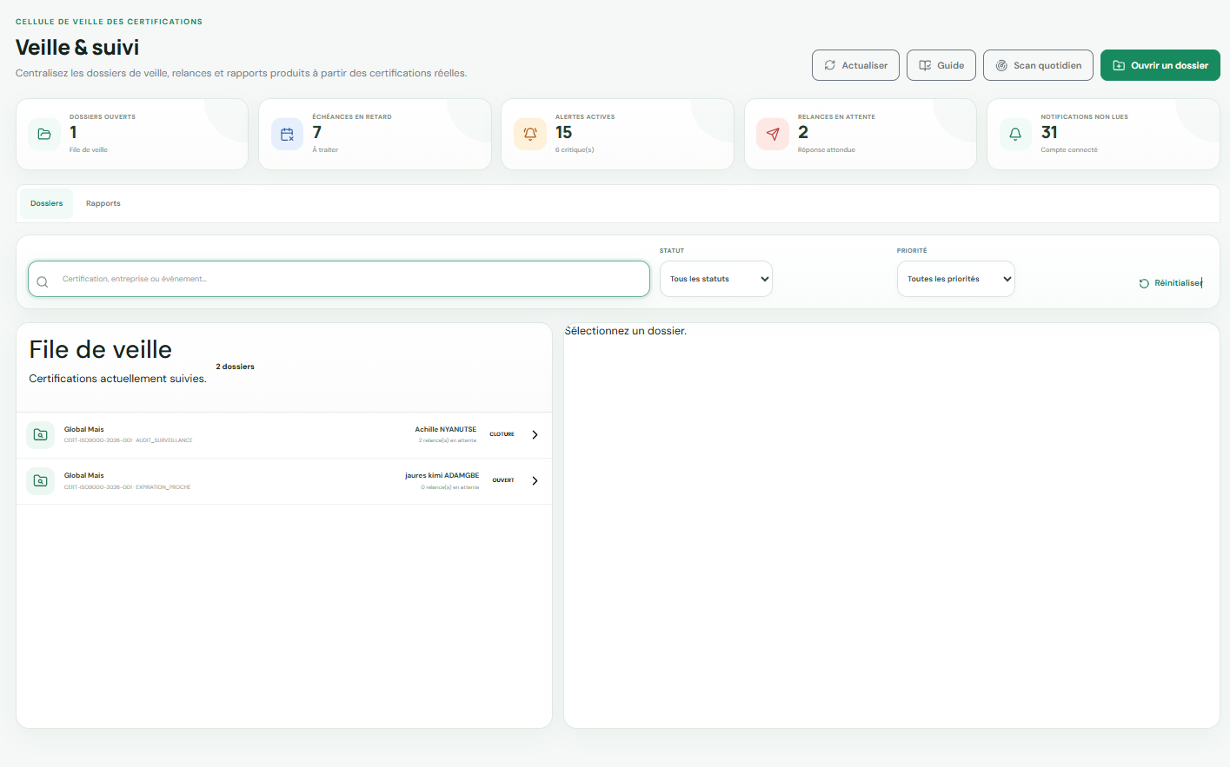
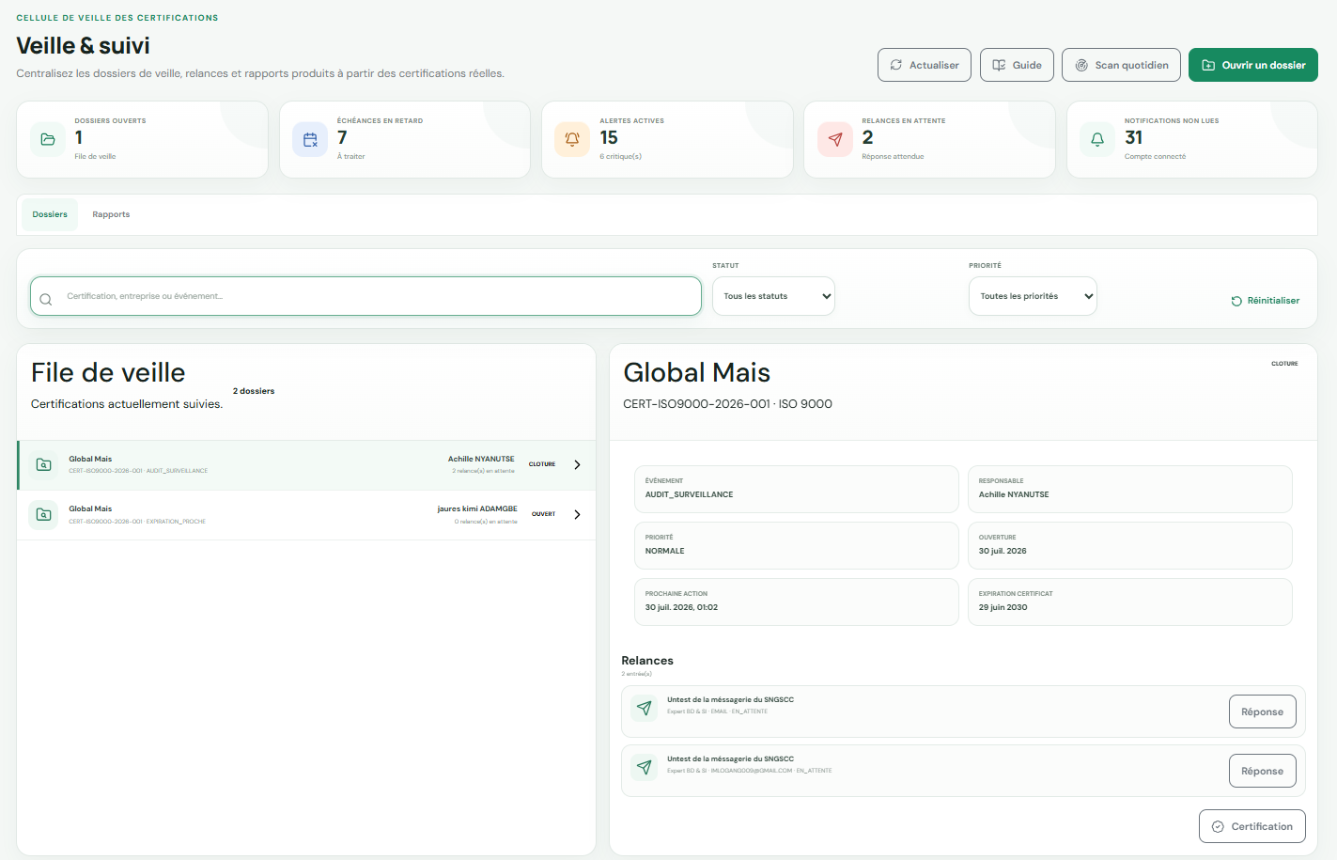
Les captures montrent la liste des dossiers de veille et la fiche détaillée avec ses événements, échéances, relances et informations de suivi.

11. Administration, référentiels et publication
Cette rubrique est réservée aux profils habilités. Elle couvre les comptes, les rôles, les valeurs proposées dans les formulaires, les règles versionnées et la publication des données autorisées. Une modification administrative peut affecter plusieurs modules ; son motif et sa date d'effet doivent donc être vérifiés avant enregistrement.
BUT DU CHAPITRE
Administrer les paramètres métier et les utilisateurs sans modifier les données opérationnelles sans justification.

Utilisateurs concernés | Administrateur HAUQE, administrateur fonctionnel et rôles expressément autorisés.
Prérequis | Permission d'administration adaptée ; référentiel ou règle de travail identifié.

Créer un utilisateur
Cette opération donne accès au système. Le rôle doit correspondre à la fonction réelle et respecter le principe du droit minimal nécessaire.
1. Ouvrir Administration puis Utilisateurs.
2. Suivre les étapes du formulaire : identité professionnelle, mot de passe initial, puis rôles initiaux. Vérifier les permissions réelles avant de créer le compte.
3. Choisir l'envoi des identifiants seulement lorsque la procédure l'autorise.
4. Enregistrer et vérifier le statut actif du compte.
RÉSULTAT ATTENDU
Le compte reçoit uniquement les habilitations prévues par les rôles sélectionnés.

Gérer un référentiel ou une règle
Les référentiels alimentent les listes de valeurs et les règles pilotent les contrôles. Toute nouvelle version doit être datée, motivée et publiée par un profil habilité.
1. Rechercher d'abord le code ou la valeur existante.
2. Créer un brouillon ; utiliser le préremplissage proposé si nécessaire, puis lire son contenu et le résultat de la vérification avant publication.
3. Ajouter les valeurs, descriptions et conditions nécessaires.
4. Soumettre ou publier uniquement après la validation institutionnelle requise.
RÉSULTAT ATTENDU
Les règles et valeurs publiées deviennent des références traçables pour l'application.

Préparer une publication
La publication concerne uniquement les données autorisées. Elle suit un circuit d'approbation avant diffusion dans les espaces publics ou institutionnels.
1. Produire les données nominatives ou agrégées depuis les règles prévues.
2. Créer une demande de publication au statut brouillon.
3. Soumettre à approbation, puis publier après décision.
4. Retirer une publication avec motif si son maintien n'est plus justifié.
RÉSULTAT ATTENDU
Le tableau public est alimenté uniquement par des données autorisées et validées.

Points d'attention
- Les rôles sont cumulatifs : vérifier l'impact avant une attribution.
- Ne publier aucune donnée nominative sans validation et respect du périmètre autorisé.
- Une valeur de référentiel modifiée peut influencer plusieurs pages : documenter le changement.
- Dans Utilisateurs et accès, vérifier le statut du compte et les permissions avant toute activation, désactivation ou changement de rôle.
- Dans Référentiels, préférer la désactivation à la suppression d'une valeur déjà utilisée.
- Dans Publications, contrôler le périmètre, le niveau de confidentialité et l'autorité d'approbation avant diffusion.
- Dans Règles et codification, les matrices publiées pilotent les propositions futures de classification, d'INFC et de SNCC. Préremplir un brouillon n'est pas publier une règle : vérifier le résultat, puis utiliser l'action de publication distincte.

Figure 11 - Administration et publication
ADMINISTRATION
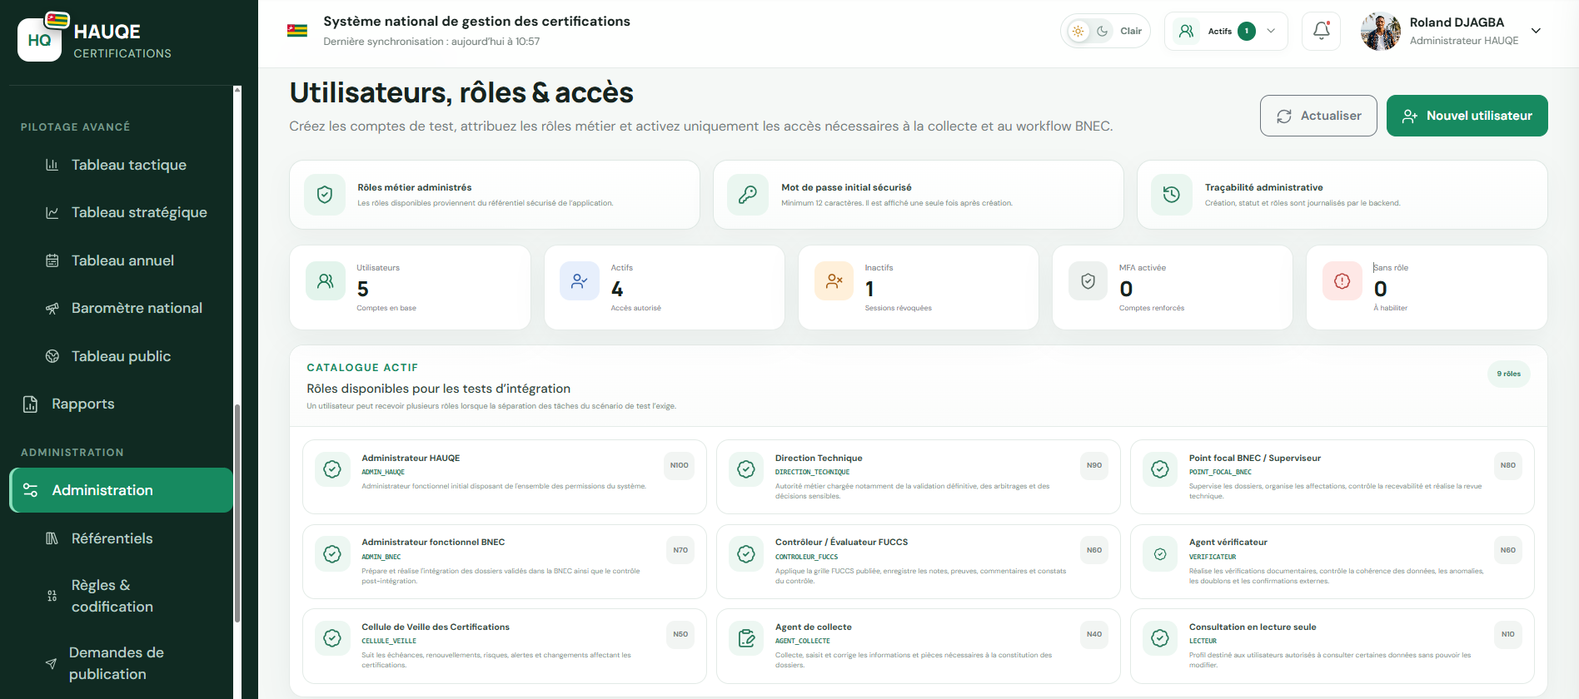
Référentiel
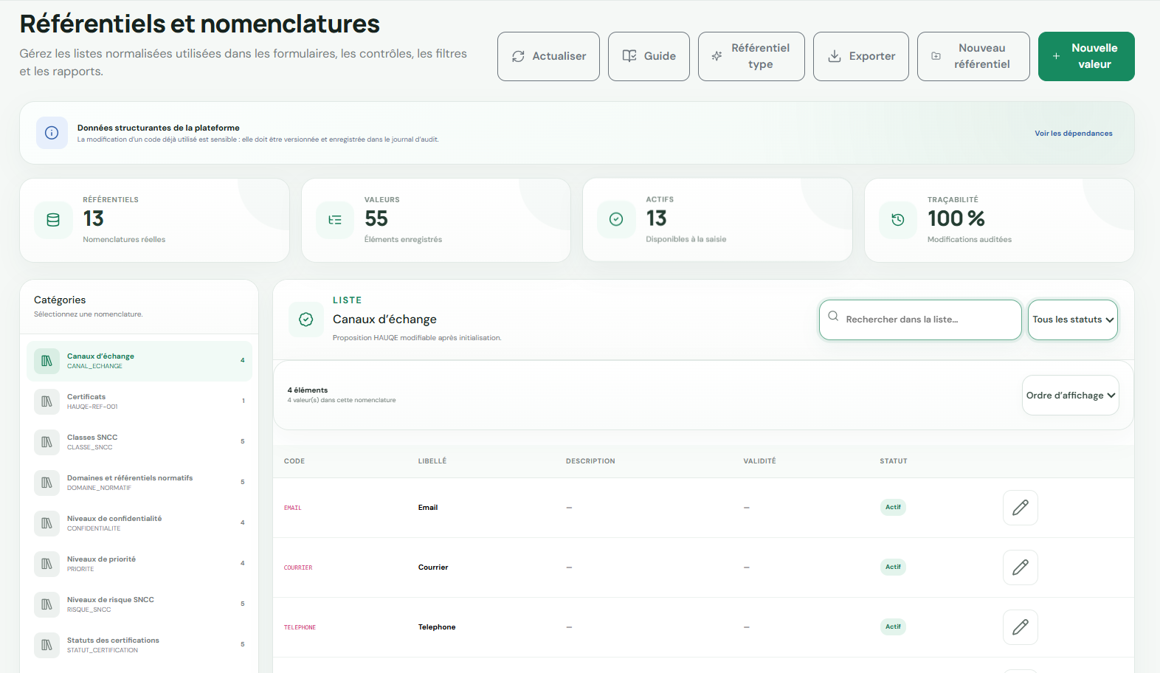

Publication des données pour le tableau de bord public
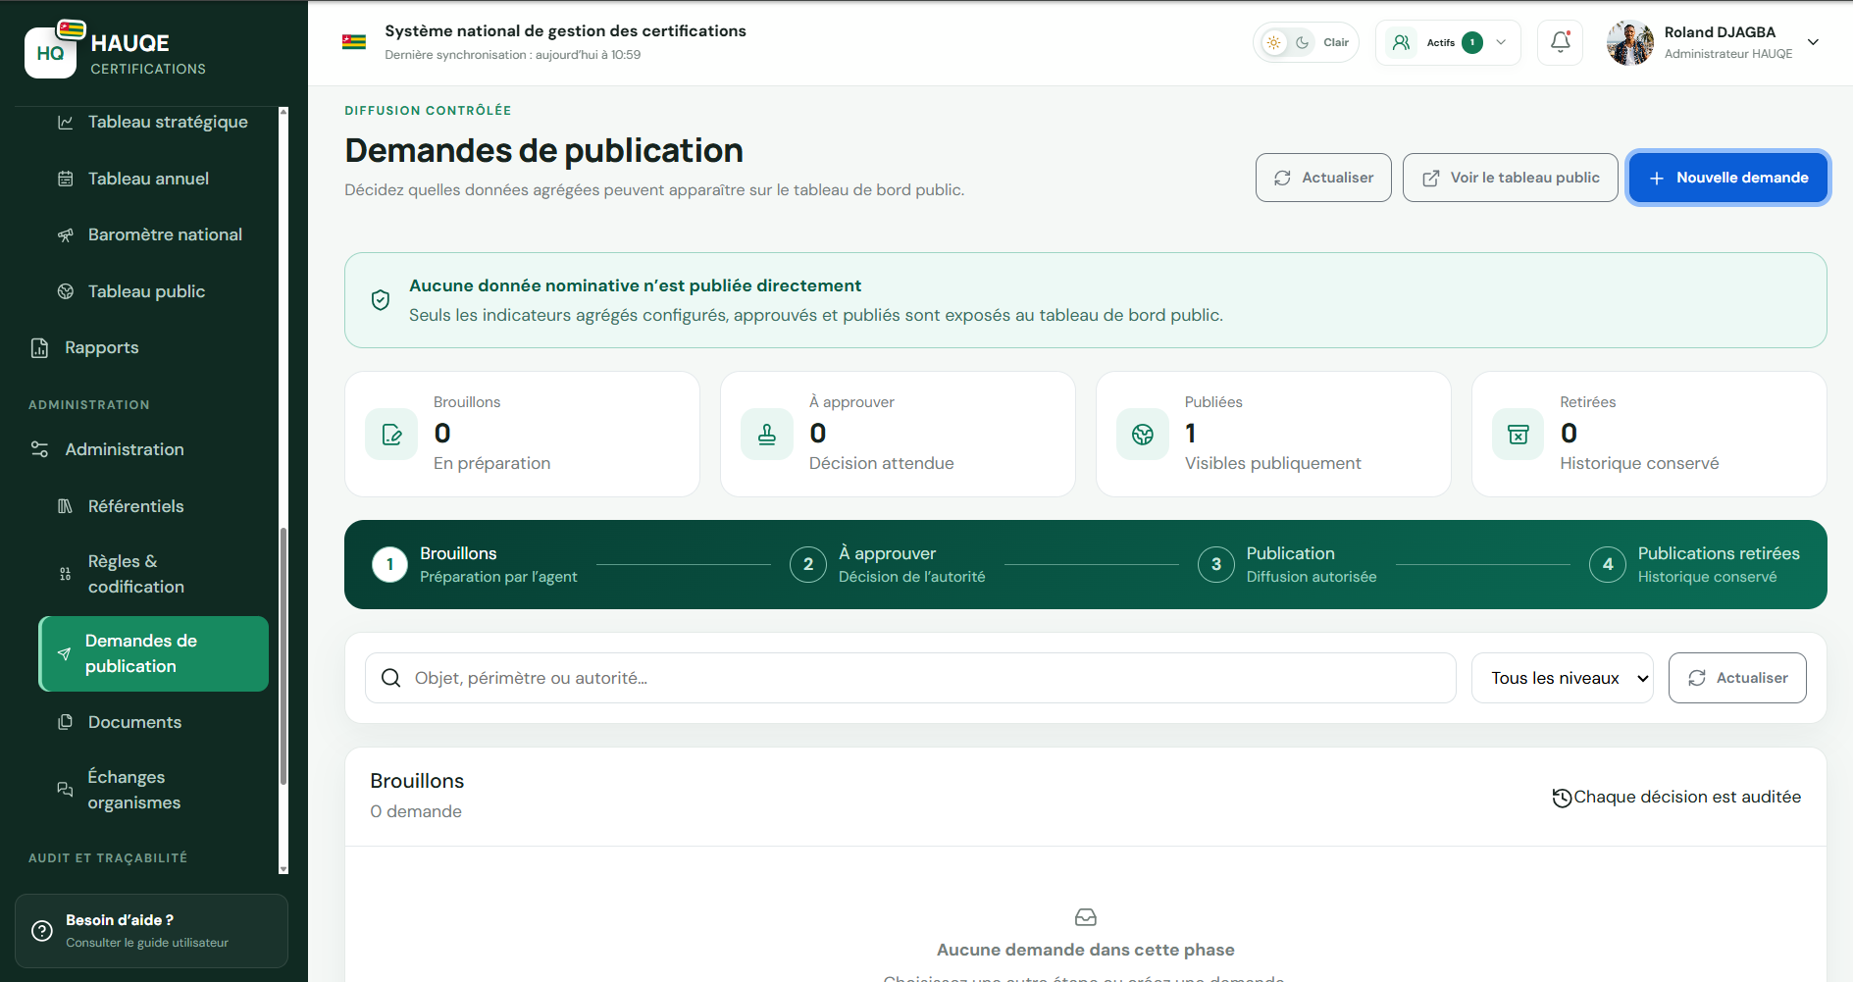
Les captures montrent la gestion des utilisateurs et des accès, les référentiels administrables et la publication contrôlée des données destinées au tableau de bord public.

12. Rapports, journal d'audit, qualité et sauvegardes
Les rapports, le journal d'audit et les revues de qualité servent au contrôle et à la traçabilité. Le module de sauvegarde suit les politiques et les opérations ; une sauvegarde complète ou une restauration réelle doit être vérifiée avec l'administration technique du serveur, notamment pour PostgreSQL et les documents.
BUT DU CHAPITRE
Produire des informations fiables, vérifier la traçabilité et protéger la continuité du système.

Utilisateurs concernés | Utilisateurs autorisés aux rapports, à l'audit, à la qualité et aux sauvegardes.
Prérequis | Droits appropriés ; période, périmètre et objectif de l'opération définis.

Générer un rapport
Le rapport reprend un modèle, un périmètre, une période et un format. Vérifiez l'aperçu et les filtres avant de lancer la génération.
1. Ouvrir Rapports et choisir le modèle approprié.
2. Définir la période et les filtres nécessaires.
3. Choisir le format PDF, Excel ou CSV.
4. Contrôler l'en-tête HAUQE, les tableaux, les dates et le périmètre avant diffusion.
RÉSULTAT ATTENDU
Le rapport est conservé dans l'historique avec son format, sa date et son demandeur.

Consulter le journal d'audit
Le journal d'audit est une preuve en lecture seule. Il permet d'identifier l'acteur, l'action, la date, la ressource et, lorsque c'est autorisé, les valeurs avant et après.
1. Ouvrir Journal d'audit.
2. Filtrer par utilisateur, période, type d'action ou ressource.
3. Lire les valeurs avant/après lorsque disponibles.
4. Exporter uniquement les informations nécessaires à l'analyse.
RÉSULTAT ATTENDU
Les événements sont compréhensibles et le nom des utilisateurs autorisés reste lisible.

Lancer ou suivre une sauvegarde
Le module présente les politiques et l'historique des opérations. Avant de compter sur une sauvegarde pour reprendre une production, vérifier qu'elle couvre la base, les comptes, l'historique et les fichiers, puis tester la restauration dans un environnement isolé avec l'administrateur serveur.
1. Ouvrir « Sauvegardes » et examiner le périmètre et le statut de la politique active.
2. Lancer ou planifier l'opération uniquement avec les droits requis et selon la procédure d'exploitation du serveur.
3. Contrôler le résultat, l'intégrité et la disponibilité des fichiers sauvegardés.
4. Documenter et tester périodiquement une restauration sur un environnement isolé avant toute intervention en production.
RÉSULTAT ATTENDU
Une archive cohérente est produite, sans restaurer directement en production.

Points d'attention
- Une sauvegarde manuelle peut bloquer temporairement certaines actions : prévenir les utilisateurs concernés.
- Ne pas télécharger ni partager une sauvegarde hors du périmètre autorisé.
- Le journal d'audit sert à comprendre une action ; il ne remplace pas une enquête ou une décision formelle.
- Le module Rapports conserve la demande, le modèle, la période, le format et le résultat de génération.
- Le journal d'audit doit rester en lecture seule ; utiliser ses filtres pour retrouver une action ou une ressource.
- Le module Sauvegardes distingue les sauvegardes système, documents et complètes, ainsi que leurs contrôles d'intégrité.

Figure 12 - Rapports, audit et sauvegardes
Rapports
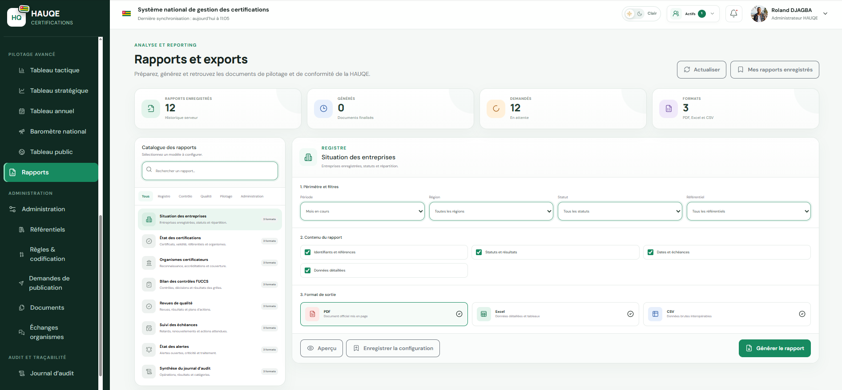
Audit ou Historisation
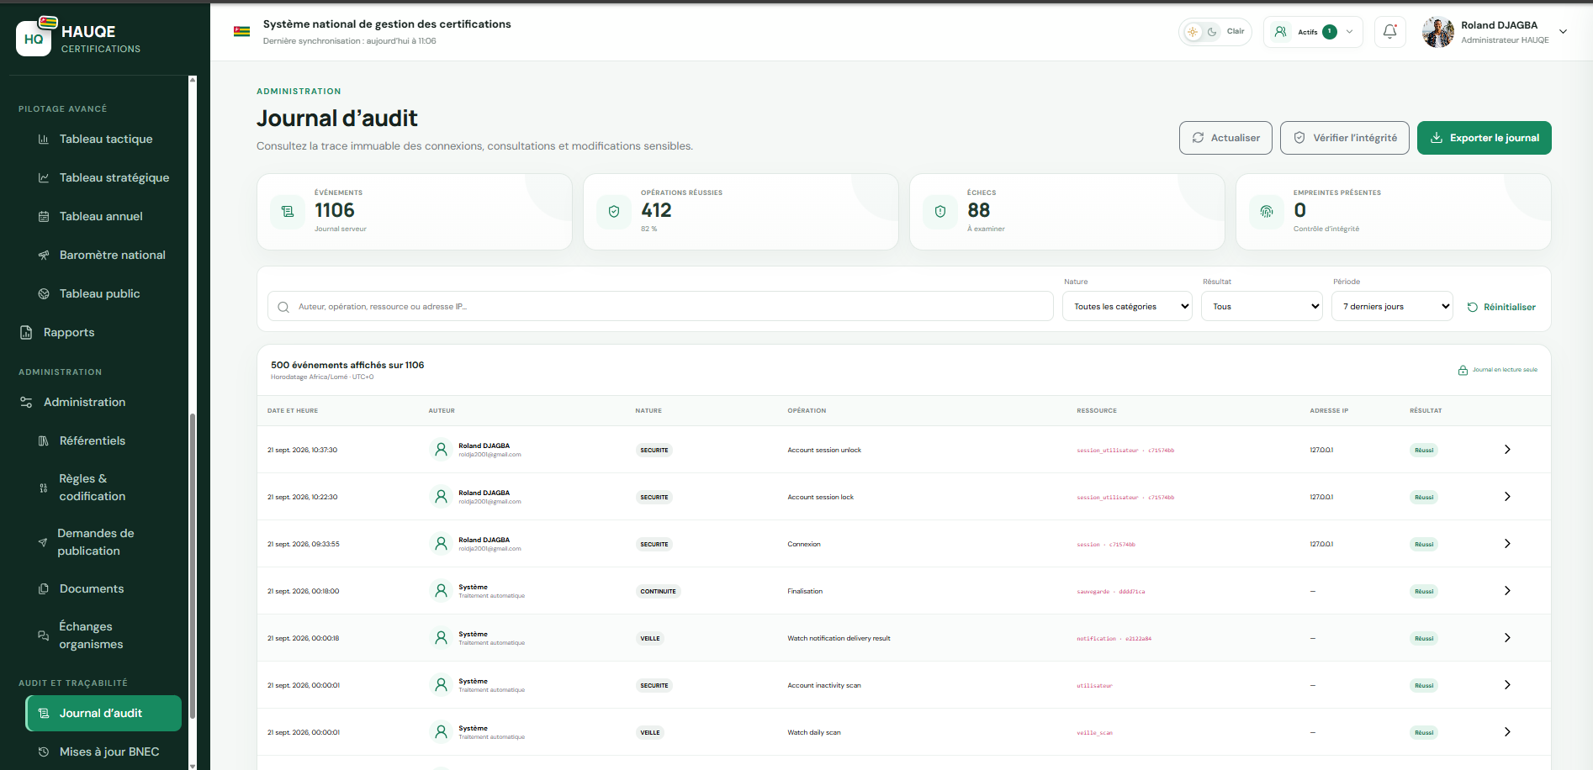

Sauvegardes
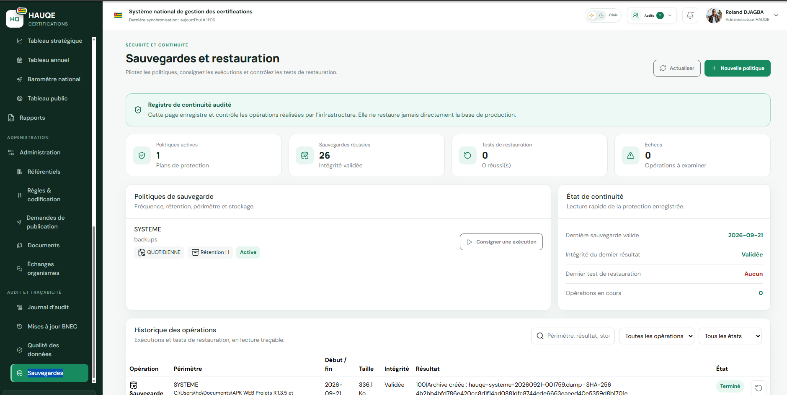
Les captures présentent le catalogue et l'historique des rapports, le journal d'audit des opérations et le registre des sauvegardes et restaurations.

Annexes
Les annexes fournissent des repères directement utilisables pendant la formation : une checklist, les premières réactions en cas d'erreur, un exemple fictif de fiche de collecte et la matrice RACI des rôles du système.

Checklist avant une action sensible
- J'ai ouvert le bon dossier et lu son historique.
- Je dispose de la permission nécessaire.
- Les données saisies sont appuyées par une pièce ou une source identifiable.
- La décision ou la clôture est motivée.
- Je sais quel utilisateur ou quel module recevra la suite du traitement.
- Je n'ai pas exposé de données sensibles dans un commentaire, une capture ou un courriel.

Erreurs fréquentes et première réaction
Situation | Réaction attendue
Bouton sans réaction | Attendre la fin de l'indicateur de chargement, actualiser si nécessaire, puis signaler l'erreur avec la page et l'heure.
Accès refusé | Vérifier le rôle attribué ; ne pas demander le mot de passe d'un autre utilisateur.
Doublon détecté | Rechercher l'entité existante et utiliser le dossier courant ou la fonction de rapprochement.
Courriel non reçu | Vérifier l'adresse, la file de notification et le délai prévu avant de relancer.
Donnée incohérente | Ne pas l'écraser sans preuve ; utiliser correction, anomalie ou décision selon le parcours.

Annexe 1 Exemple fictif de remplissage du formulaire de collecte
L'exemple ci-dessous sert uniquement pendant la formation. Les noms, références, coordonnées et pièces sont fictifs. Dans un dossier réel, l'agent saisit uniquement les informations déclarées et vérifiables, sans inventer les champs manquants.
Section | Champ à renseigner | Exemple fictif
Mission | Campagne, référence, zone, priorité et dates | HAUQE-CAMP-2026-001 ; HAUQE-MIS-2026-001 ; Maritime / Golfe 6 / Avépozo ; normale ; du 22 au 23 septembre 2026
Mission | Objet | Recensement et collecte des informations relatives aux certifications de l'entreprise
Entreprise | Raison sociale et identifiant HAUQE | Établissements Togbé Agro - HAUQE-ENT-EXEMPLE-001
Entreprise | Localisation et contact | Avépozo, Lomé ; +228 90 00 00 00 ; contact.exemple@togbe-agro.tg
Entreprise | RCCM, NIF ou IFU | Non renseignés dans cet exemple ; ces identifiants restent facultatifs et n'empêchent pas la collecte.
Déclarant | Identité, fonction et contact | Kossi Togbé ; Responsable qualité ; +228 91 00 00 00 ; k.togbe.exemple@togbe-agro.tg
Activité | Secteur et activité principale | Agroalimentaire ; transformation et conditionnement de produits céréaliers
Offre | Produit, volume, unité et marchés | Farine de maïs enrichie ; 25 tonnes par mois ; marché national et sous-régional
Certification | Référentiel et organisme | ISO 22000:2018 ; Organisme Exemple Certification
Certification | Numéro, portée et produits couverts | CERT-EX-2026-015 ; production et conditionnement de farine ; farine de maïs enrichie
Certification | Dates et situation déclarée | Délivrée le 1er juin 2026 ; expiration le 31 mai 2029 ; certification présente ; copie disponible
Preuves | Fichiers sélectionnés | Preuve du certificat : certificat_iso22000_exemple.pdf ; preuves générales : photo_site_exemple.jpg et registre_production_exemple.pdf.
Consentement | Accord et signature | Consentement recueilli ; déclaration signée par Kossi Togbé le 22 septembre 2026
Observations | Note de terrain | Copie du certificat remise. Vérification de l'authenticité et de l'accréditation à réaliser par l'agent vérificateur.
Soumission | Contrôle final | Entreprise liée, déclarant renseigné, offre enregistrée, certification déclarée, preuves jointes et complétude contrôlée avant Soumettre
Après l'enregistrement du brouillon, l'agent relit chaque étape. La soumission est effectuée seulement lorsque les informations obligatoires sont complètes et que les fichiers apparaissent dans la liste des preuves.

Historique des versions du guide
Version | Date | Évolution
2.0 | Septembre 2026 | Guide illustré et détaillé du parcours SNGSC.
3.0 | 29 septembre 2026 | Collectes multiples par mission, preuves par certificat, parcours et notifications, intégration BNEC, calculs automatiques et règles publiées.

Annexe 2 Matrice RACI des rôles du système
La matrice précise la participation attendue pour les activités principales. R réalise l'activité, A en porte la responsabilité finale, C est consulté avant la décision et I est informé du résultat. Une activité doit avoir un seul A ; les permissions effectivement attribuées dans Administration restent la référence d'accès.
Activité | AH | DT | PF | AB | AV | CF | CV | AC | LE
Administrer les comptes, rôles et permissions | R/A | C | I | I | I | I | I | I | I
Créer les campagnes et affecter les missions | C | I | R/A | I | I | I | I | I | I
Collecter les données et déposer les preuves | I | I | A | I | C | I | I | R | I
Vérifier les documents et confirmations externes | I | I | A | I | R | C | I | C | I
Réaliser le contrôle FUCCS | I | I | A | I | C | R | I | I | I
Prononcer la validation définitive | C | R/A | C | I | I | C | I | I | I
Précontrôler, intégrer et postcontrôler la BNEC | I | A | C | R | I | I | I | I | I
Calculer la classification entreprise et l'INFC | C | A | R | I | C | C | I | I | I
Valider l'INFC et classer au SNCC | C | R/A | C | I | I | C | I | I | I
Suivre les échéances, alertes et relances | I | A | C | I | C | I | R | I | I
Préparer les décisions, rapports et publications | C | A | R | I | C | C | R | I | I
Consulter les dossiers et les résultats autorisés | I | I | I | I | I | I | I | I | R
Contrôler l'audit, la qualité et la continuité | R/A | C | C | R | I | I | C | I | I
Abréviations : AH Administrateur HAUQE ; DT Direction Technique ; PF Point focal BNEC ou Superviseur ; AB Administrateur fonctionnel BNEC ; AV Agent vérificateur ; CF Contrôleur ou Évaluateur FUCCS ; CV Cellule de Veille des Certifications ; AC Agent de collecte ; LE Consultation en lecture seule.
La matrice décrit la répartition fonctionnelle de référence. L'administrateur doit vérifier les permissions réelles avant la formation, une affectation ou une opération sensible.

